Изграждане на графичен потребителски интерфейс с Windows Forms

Автори
Светлин Наков
Радослав Иванов

Необходими знания
- Базови познания за .NET Framework
- Базови познания за езика C#
- Базови познания за делегатите и събитията в .NET Framework
- Начални умения за работа с Visual Studio .NET и Windows Forms редактора му

Съдържание
- Какво е Windows Forms?
- Програмни компоненти. Компонентен модел на .NET
- Програмен модел на Windows Forms. Модел на пречертаване на контролите
- Основни класове. Йерархия на класовете
- Класът Control. Други базови контроли
- Форми, прозорци и диалози – класът Form
- Основни контроли – TextBox, Label, Button
- Поставяне на контроли във формата
- Управление на събитията
- Windows Forms редакторът на VS.NET
- Стандартни диалогови кутии
- Извикване на диалогови кутии
- Други Windows Forms контроли. Менюта. Ленти с инструменти. Статус ленти
- Диалог за избор на файл
- MDI приложения
- Валидация на данни
- Свързване на данни (Data Binding). Навигация с CurrencyManager
- Контролата DataGrid
- Master-Details навигация
- Наследяване на форми
- Пакетът System.Drawing и GDI+
- Печатане на принтер
- Потребителски контроли
- Хостинг на контроли в Internet Explorer
- Нишки и Windows Forms
- Влачене (Drag and Drop)
- Конфигурационен файл на приложението

В тази тема ...
В настоящата тема ще разгледаме средствата на Windows Forms за създаване на прозоречно-базиран графичен потребителски интерфейс (GUI) за .NET приложенията. Ще се запознаем с програмния модел на Windows Forms, неговите базови контроли, средствата за създаване на прозорци, диалози, менюта, ленти с инструменти и статус ленти, както и с някои по-сложни концепции: MDI приложения, data-binding, наследяване на форми, хостинг на контроли в Internet Explorer, работа с нишки във Windows Forms и др.

Какво е Windows Forms?
Windows Forms е стандартната библиотека на .NET Framework за изграждане на прозоречно-базиран графичен потребителски интерфейс (GUI) за настолни (desktop) приложения. Windows Forms дефинира набор от класове и типове, които позволяват изграждане на прозорци и диалози с графични контроли в тях, чрез които се извършва интерактивно взаимодействие с потребителя.
При настолните приложения, графичният потребителски интерфейс позволява потребителят директно да взаимодейства с програмата чрез мишката и клавиатурата, а програмата прихваща неговите действия и ги обработва по подходящ начин.

Windows Forms е базирана на RAD концепцията
В .NET Framework и особено в Windows Forms се поддържа концепцията за Rapid Application Development (RAD).

Какво е RAD?
RAD е подход за разработка, при който приложенията се създават визуално чрез сглобяване на готови компоненти с помощта на помощници и инструменти за автоматично генериране на голяма част от кода. В резултат приложенията се разработват много бързо, с малко ръчно писане на код и с намалени усилия от страна на програмиста.
При компонентно-ориентираната разработка всеки компонент решава някаква определена задача, която е част от проекта. Компонентите се поставят в приложението, след което се интегрират един с друг чрез настройка на техните свойства и събития. Свойствата на всеки компонент определят различни негови характеристики, а събитията служат за управление на действията, които са предизвикани от него.

Windows Forms позволява бърза визуална разработка
Windows Forms е типична компонентно-ориентирана библиотека за създаване на GUI, която предоставя възможност с малко писане на програмен код да се създава гъвкав графичен потребителски интерфейс.
Windows Forms позволява създаването на формите и другите елементи от графичния интерфейс на приложенията да се извършва визуално и интуитивно чрез подходящи редактори, като например Windows Forms Designer във Visual Studio .NET. По-нататък в настоящата тема ще разгледаме по-подробно конкретните възможности, които VS.NET предоставя за създаване на Windows Forms приложения.

Windows Forms и другите библиотеки за изграждане на GUI
Windows Forms прилича на много други библиотеки за изграждане на графичен потребителски интерфейс (GUI), но и сериозно се различава от повечето от тях.

Windows Forms и VCL
На идейно ниво Windows Forms много прилича на библиотеката Visual Component Library (VCL) от Delphi. Приличат си в голяма степен дори самите контроли, техните имена, свойства и събития. Това вероятно се дължи до голяма степен на участието на главния архитект на Delphi Андерс Хейлсбърг в разработката на Windows Forms и .NET Framework.

Windows Forms и Visual Basic 6
По начина на разработка Windows Forms прилича много и на Visual Basic 6, който позволява визуално изграждане на интерфейса, чрез влачене на компоненти и настройка на свойства и събития, също както в Delphi.

Windows Forms и MFC
По своята мощ Windows Forms не отстъпва на по-старите средства за изграждане на GUI, например MFC (Microsoft Foundation Classes) библиотеката, която се използваше във Visual C++ преди Microsoft да вземат стратегическото решение разработката на GUI за Windows да преминава постепенно към .NET Framework и Windows Forms.
За разлика от MFC, при Windows Forms, интерфейсът се изгражда няколко пъти по-бързо и по-лесно и почти без да се пише програмен код.

Windows Forms и Java AWT/Swing
AWT и Swing са библиотеки за изграждане на прозоречно-базиран GUI, които се използват при Java платформата. Програмният модел на Windows Forms има съществени разлики от програмния модел на AWT и Swing и причините за това произхождат най-вече от факта, че AWT и Swing са преносими библиотеки, предназначени да работят на много операционни системи, докато Windows Forms е базирана на Win32 API.

Контролите в Windows Forms
Windows Forms съдържа богат набор от стандартни контроли: форми, диалози, бутони, контроли за избор, текстови полета, менюта, ленти с инструменти, статус ленти и много други. В допълнение към стандартните контроли Windows Forms позволява разработчиците по лесен начин да създават допълнително свои собствени контроли, които да използват като части от своите приложения.
В Интернет могат да се намерят безплатно или срещу лицензна такса голям брой библиотеки от контроли, които решават често срещани проблеми и спестяват време на разработчика при реализацията на често срещани задачи. Съществуват дори цели софтуерни компании, които професионално се занимават с производството на компоненти и контроли (като Infragistics, ComponentOne и българската telerik).

Windows Forms и работа с данни
Windows Forms предоставя много контроли за визуализация и редактиране на данни – текстови, списъчни и таблични. За спестяване на време на разработчика е въведена концепцията „data binding”, която позволява автоматично свързване на данните с контролите за тяхната визуализация. Ще обърнем специално внимание на концепцията „data binding” по-късно в настоящата тема.

Вградена поддръжка на Unicode
В Windows Forms поддръжката на Unicode е вградена. Всички контроли са съобразени с Unicode стандарта и позволяват използване на много езици и азбуки (латиница, кирилица, гръцки, арабски и др.) без допълнителни настройки на Windows или на приложението.

Наследяване на форми и контроли
Windows Forms е проектирана така, че да позволява лесно наследяване и разширяване на форми и контроли. Това дава възможност за преизползване на общите части на потребителския интерфейс. По-нататък в настоящата тема ще демонстрираме как точно се реализира това.

ActiveX контроли
Преди появата на .NET Framework Windows приложенията са били базирани на програмния модел “Win32”. В Win32 среда се използват т. нар. ActiveX контроли, които се реализират чрез компонентния модел на Windows (COM – Component Object Model).
ActiveX контролите представляват графични компоненти, които имат свойства, с които им се задават различни характеристики, и събития, чрез които се управлява поведението им.
ActiveX контролите много приличат на Windows Forms контролите от .NET Framework, но за разлика от тях се реализират с неуправляван код и преди използване трябва да се регистрират чрез добавяне в регистрите на Windows (Windows Registry).
Поради дългия период на развитие на Win32 платформата, има изключително много ActiveX контроли, които са създадени с течение на годините от различни софтуерни производители.
В .NET Framework по лесен начин, без да се пише ръчно програмен код, могат да се използват вече разработени ActiveX контроли. Например можем да вградим Web браузъра Internet Explorer или четеца на PDF документи Adobe Acrobat Reader като част от наше приложение. Как точно се използват ActiveX контроли в Windows Forms ще разгледаме в темата "Взаимодействие с неуправляван код" [TODO: link].

Печатане на принтер
В Windows Forms са предоставени удобни средства за печатане на документи на принтер. те предоставят достъп до всички стандартни диалози за печат, чрез които потребителите избират печатащо устройство и настройват неговите характеристики. Самото печатане се извършва със стандартните средствата на .NET Framework за чертане върху повърхности.

Windows Forms контроли в Internet Explorer
При проектирането на .NET Framework е заложено Windows Forms контролите да могат да се изпълняват в средата на Internet Explorer или други уеб браузъри без да се застрашава сигурността на потребителя.
Тази технология е една добра съвременна алтернатива на Java аплетите и позволява разширяване на функционалността на уеб приложенията с гъвкав интерактивен потребителски интерфейс. На практика се дава възможност .NET приложения да се изпълняват в браузъра на клиента като се вградят в най-обикновена уеб страница (подобно на Flash технологията).

Силна поддръжка на графика (GDI+)
Библиотеката Windows Forms широко използва средствата на Windows платформата за чертане и работа с графични обекти (GDI+). Windows Forms позволява тези средства да се използват за създаване на собствени изображения върху различни повърхности – в прозорец, върху принтер, плотер и др. Дава се достъп до всички по-важни примитиви за чертане –текст, графични изображения, геометрични фигури (точки, линии, правоъгълници, елипси) и т. н.

Нашето първо Windows Forms приложение
За да илюстрираме как се използва на практика Windows Forms, да разгледаме следното просто приложение:
using System;
using System.Windows.Forms;

public class SampleForm : System.Windows.Forms.Form
{
static void Main()
{
SampleForm sampleForm = new SampleForm();
sampleForm.Text = "Sample Form";
Button button = new Button();
button.Text = "Close";
button.Click +=
new EventHandler(sampleForm.button_Click);
sampleForm.Controls.Add(button);
sampleForm.ShowDialog();
sampleForm.Dispose();
}

private void button_Click(object sender, EventArgs e)
{
Close();
}
}
В него се създава прозорец, който съдържа бутон с текст „Close”. При натискане на бутона прозорецът се затваря (това се реализира чрез прихващане и обработка на събитието "натискане на бутона").

Как да компилираме и стартираме примера?
За да компилираме горното приложение можем да ползваме конзолния компилатор на .NET Framework за езика C#:
csc SampleForm.cs
Можем да компилираме примера и от VS.NET, но за целта трябва да създадем нов Windows Application проект и да копираме кода в него.
При изпълнение на приложението, се получава следния резултат:
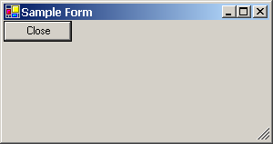

Как работи примерът?
Нашето първо Windows Forms приложение е доста просто. То е изградено по следния начин:
- Дефиниран е клас SampleForm, който наследява класа System. Windows.Forms.Form. Този клас представлява главната форма на приложението.
- В главния метод Main() първо се задава заглавие за формата. След това се създава бутон, който се добавя в списъка с контролите на формата и се прихваща събитието „кликване върху бутона”. Накрая формата се показва в модален режим (модален режим означава, че другите форми на приложението не са активни докато не се затвори текущата) и след затварянето й се унищожава.
- При натискане на бутона се извиква събитие, което затваря формата и приложението завършва.
Примерът е доста прост и показва основните моменти при изграждането на потребителски интерфейс с Windows Forms – създаване на форми, поставяне на контроли във формите, настройка на свойствата на контролите и прихващане и обработване на събития.

Библиотеките на .NET за изграждане на GUI
Средствата на .NET Framework за изграждане на графичен потребителски интерфейс са дефинирани в пространствата от имена System.Drawing и System.Windows.Forms, които са реализирани съответно в асемблитата System.Drawing.dll и System.Windows.Forms.dll. Тези пространства заедно с пространствата, съдържащи се в тях, са изобразени на фигурата:

Пространството System.Windows.Forms
Класовете и типовете от пространството System.Windows.Forms осигуряват средства за работа с прозорци, диалози, контроли за въвеждане на текст, контроли за избор, менюта, ленти с инструменти, таблици, дървета и др.

Пространството System.Windows.Forms.Design
Пространството System.Windows.Forms.Design съдържа класове, които поддържат конфигурирането на компонентите и дефинират поведението на Windows Forms контролите по време на дизайн.

Пространството System.Drawing
Класовете и типовете от пространството System.Drawing и неговите подпространства осигуряват достъп до GDI+ функциите на Windows: работа с повърхности, точки, линии, четки, моливи, геометрични фигури, картинки, текст и шрифтове и др.

Програмни компоненти
В софтуерното инженерство компонентите са преизползваеми (reusable) програмни единици (класове), които решават специфична задача. Всеки компонент има ясно дефиниран интерфейс, който описва неговите свойства, методи и събития. Компонентите се използват като части от други компоненти или програми – те са градивните елементи на софтуера.

Компонентен модел
В софтуерното инженерство компонентният модел дефинира стандартите за разработка и използване на програмните компоненти и техния жизнен цикъл. Тези стандарти описват чрез интерфейси модела на поведение и взаимодействие на всички компоненти в дадена среда.

Компонентният модел на .NET Framework
Компонентният модел на .NET Framework дефинира програмния модел (система от правила) за създаване и използване на .NET компоненти. Този програмен модел се реализира чрез определени класове и интерфейси, които поддържат описанието на компонентите.
В .NET Framework компонентният модел позволява дефиниране на поведението на компонентите по време на дизайн (design-time behavior) и по време на работа (runtime behavior).

Компоненти и контейнери
В .NET Framework са дефинирани два вида преизползваеми обекти: компоненти и контейнери. Компонентите са функционални единици, които решават някаква задача, а контейнерите са обекти, които съдържат списък от компоненти.

Преизползваемост на компонентите
Благодарение на междуезиковата съвместимост, която CLR осигурява, .NET компонентите могат директно да се преизползват във всички .NET езици за програмиране. Възможно е .NET компоненти да бъдат използвани и от Win32 приложения, но за целта трябва да се публикуват във вид на COM обекти.

Пространството System.ComponentModel
Компоненти се използват не само в Windows Forms, а навсякъде в .NET Framework. По тази причина основната функционалност на компонентния модел на .NET се намира в пространството System.ComponentModel. В него са дефинирани основните интерфейси IComponent и IContainer и техните имплементации Component и Container.

Windows Forms и компонентният модел на .NET
В архитектурата на Windows Forms залягат концепциите на компонентния модел на .NET Framework. Компонентният модел на .NET дефинира компоненти и контейнери. По подобен начин Windows Forms дефинира контроли и контейнер-контроли.

Контроли и контейнер-контроли
Контролите в Windows Forms са всички компоненти, които са видими за потребителя (имат графично изображение). Те биват два вида: контейнер контроли (форми, диалози, панели и т.н.) и контроли (бутони, текстови полета, етикети, списъчни контроли и т.н.). Контейнерите са предназначени да съдържат в себе си други контроли (включително и други контейнер контроли), докато контролите са предназначени да се съдържат в контейнер контролите.
В Windows Forms всяка контрола може да се използва като контейнер-контрола, но за някои контроли това е безсмислено. Например няма смисъл и не е правилно в бутон да се поставят примерно други бутони или текстови полета.

Програмен модел на Windows Forms
Програмният модел на Windows Forms дефинира класовете за работа с форми, диалози и контроли, събитията на контролите, жизнения цикъл на приложенията, модела на пречертаване на контролите, модела на получаване и обработка на събитията и модела на управление на фокуса. Нека разгледаме всички тези елементи от този програмен модел.

Форми
Windows Forms предлага стандартни класове за работа с форми (това са прозорците и диалозите в GUI приложенията). Формите могат да бъдат модални и немодални (по една или по много активни едновременно). Формите са контейнер-контроли и могат да съдържат други контроли, например етикети, текстови полета, бутони и т.н. Базов клас за всички форми е класът System.Windows.Forms.Form.

Контроли
Контролите в Windows Forms са текстовите полета, етикетите, бутоните, списъците, дърветата, таблиците, менютата, лентите с инструменти, статус лентите и много други. Windows Forms дефинира базови класове за контролите и класове-наследници за всяка контрола. Базов клас за всички контроли е класът System.Windows.Forms.Control. Пример за контрола е например бутонът (класът System.Windows.Forms.Button).

Събития
Всички контроли от Windows Forms дефинират събития, които програмистът може да прихваща. Например контролата Button дефинира събитието Click, което се активира при натискане на бутона. Събитията в Windows Forms управляват взаимодействието между програмата и контролите и между самите контроли помежду им.

Жизнен цикъл на Windows Forms приложенията
Жизненият цикъл на GUI приложенията е базиран на съобщения. Графичната среда на операционната система прихваща всички потребителски действия (напр. движението на мишката, натискането на клавиши от клавиатурата и т.н.) и ги натрупва в специална опашка. След това всяко съобщение се предава към приложението, за което се отнася и по-точно към нишката (thread) от приложението, за която се отнася.

Нишки и многозадачност
В многозадачните операционни системи (каквито са например Windows и Linux) е възможно едно приложение да изпълнява няколко задачи паралелно като използва няколко нишки (threads) в рамките на процеса, в който работи програмата.
За целите на настоящата тема можем да си мислим, че нишките са нещо като отделни задачи в програмата, които се изпълняват едновременно (паралелно) в даден момент. По-нататък, в темата „Многонишково програмиране и синхронизация” [TODO: link] ще обърнем специално внимание на многозадачността, използването и синхронизацията на нишки.

Опашката от събития
Всяка нишка от всяко приложение си има своя собствена опашка, в която постъпват съобщенията за всички събития, идващи от потребителя или от други източници. Всяко съобщение носи информация за събитието, което е настъпило – часът на настъпване, идентификатор на прозорец, за който се отнася събитието, тип на събитието, параметри на събитието (напр. номер на натиснатия клавиш при събитие от клавиатурата или позиция на курсора при събитие от мишката) и т.н. В Windows Forms съобщенията са инстанции на структурата System.Windows.Forms.Message.
Главната нишка на всяко Windows Forms приложение извършва една единствена задача: в безкраен цикъл обработва опашката от съобщения за приложението и предава постъпилите съобщенията на контролата, за която са предназначени.
В Windows Forms приложенията винаги имат точно една нишка, която обработва всички съобщения идващи от графичните контроли и това е главната нишка на приложението. Графичният потребителски интерфейс на цялото приложение се управлява от тази нишка. При настъпване на събитие, свързано с някоя от формите на приложението или контролите в нея, в опашката на главната нишка постъпва съответно съобщение и то се обработва когато му дойде реда.

Само главната нишка трябва да взаимодейства с опашката от събития
Много е важно, когато разработвате Windows Forms приложения да се съобразявате със следното правило:
 | Графичният потребителски интерфейс на приложението трябва да се управлява само и единствено от неговата главна нишка.
Ако не спазвате това правило, ще се сблъскате с много странни и неприятни проблеми. Например, ако стартирате едновременно няколко нишки и от всяка от тях от време на време променяте съдържанието на дадено текстово поле, от време на време приложението ще „зависва”.

Всяка контрола обработва собствените си събития
Когато главната нишка на Windows Forms приложение получи съобщение, свързано с някоя от неговите форми, тя препраща съобщението до обработчика на съобщения на съответната форма. Този обработчик от своя страна проверява дали съобщението е за самата форма или за някоя нейна контрола. Ако съобщението е за формата, то се обработва директно от съответния обработчик на събития. Ако съобщението е за някоя от контролите във формата, то се предава на нея. Контролата, която получи съобщението може да е обикновена контрола или контейнер-контрола. Когато обикновена контрола получи съобщение, тя го обработва директно. Когато контейнер-контрола получи съобщение, тя проверява дали то е за нея директно или е за някоя от вложените контроли. Процесът продължава докато съобщението достигне до контролата, за която е предназначено.
По описаната схема всяко съобщение преминава от главната нишка на приложението през формата, за която се отнася, и евентуално през още една или няколко други контроли докато си намери обработчика.

Обработка на събитие – пример
Нека имаме някакво приложение, което се състои от една форма, в която има един бутон. Да предположим, че натиснем левия бутон на мишката докато курсорът е върху бутона във формата. Какво се случва?
Главната нишка на приложението получава съобщение „натиснат ляв бутон на мишка”, в което са записани координатите, в които е бил курсорът на мишката в момента на натискането. Операционната система подава тези координати относително спрямо горния ляв ъгъл на формата.
Докато обработва съобщението главната нишка на приложението открива формата, за която се отнася събитието (това е най-горната от всички форми, в които попада курсора на мишката), и го предава на нейния обработчик на събития.
Формата получава съобщението и вижда, че то се отнася за някаква позиция, в която се намира някаква нейна контрола (в случая това е бутонът). Формата преценява, че съобщението не е за нея, а е за бутона и му го предава.
Бутонът получава събитието и вижда, че то е предназначено точно за него. Събитието бива погълнато (консумирано) от обработчика на събития на бутона и съответно бутонът преминава в състояние „натиснат”. Самият бутон малко след това изпраща събитие за пречертаване до самия себе си (на пречертаването ще обърнем внимание след малко). Когато това събитие достигне по същия път до бутона, той се пречертава в натиснато състояние.

Прекратяване на Windows Forms приложение
При затваряне на главната форма на Windows Forms приложение, към нея се изпраща съобщение за затваряне. Формата се затваря в момента, в който получи съобщението и го обработи. В резултат на затварянето на формата се прекратява цикълът, в който главната нишка на приложението обработва пристигащите за нея съобщения и приложението приключва изпълнението си.

Модел на пречертаване на контролите
В Windows Forms контролите често се пречертават, например при преместване на прозорец, при смяна на активния прозорец или при промяна на размера, позицията или състоянието на някоя контрола. При всяко от изброените действия една или няколко контроли, които попадат в обсега на даден засегнат регион, се обявяват за невалидни и се активира процесът на пречертаване.

Процесът на пречертаване
Процесът на пречертаване на контрола, която е засегната от промяна в нея самата, от промяна на контейнер-контролата, в която се намира, или от промяна в други съседни контроли, се извършва на два етапа:
- За контролата се извиква методът Invalidate(), който обявява за невалидна дадената контрола или отделен неин участък и изпраща заявка за пречертаване. Invalidate() реално маркира регионите от контролата, които по някаква причина имат нужда от пречертаване и след това й изпраща съобщение „пречертай” (WM_PAINT), което се изпълнява по-късно.
- В някакъв момент цикълът за обработка на съобщения на текущата нишка получава съобщението "пречертай" и в резултат изпълнява метода Paint() на съответната контрола. Този метод извършва самото графично обновяване на всички невалидни участъци от контролата или в частност я пречертава цялата.
Друг интересен метод, свързан с пречертаването на контролите е Update() методът. Той може да се използва след Invalidate() за незабавно пречертаване на дадена контрола чрез насилствено извикване на Paint(), без да се изчаква Paint() да бъде извикан от цикъла за обработка на съобщения за текущата нишка.

Съобщението „пречертай”
Съобщението „пречертай” (WM_PAINT) е специално съобщение. То се обработва последно, едва след като всички останали съобщения от опашката на главната нишка вече са обработени и в нея останат само съобщения „пречертай”. Това осигурява намаляване на претрепванията на контролите, когато те се променят много пъти за кратко време.
Например, ако при обработката на дадено събитие на дадена контрола бъде изпратено 5 пъти съобщение „пречертай”, контролата ще изпълни само едно пречертаване и то едва след като формата е обработила всички останали съобщения и е станало ясно кои контроли са станали невалидни и трябва да се пречертаят.
Реалното графично изобразяване на заявените за пречертаване контроли се извършва, когато те обработват съобщението „пречертай”, което може да е много след като пречертаването е заявено.
Когато се пречертават няколко контроли последователно, те винаги се пречертават в реда, в който контролите са поставени в контейнер-контролата (т. нар. Z-order). Първи се пречертават най-рано поставените контроли, а последни – най-късно поставените.

Реализация на пречертаването
Всяка Windows Forms контрола може да дефинира програмен код, който реализира изчертаването на нейното съдържание (метод Paint()).
Windows Forms контролите могат да се поставят една върху друга със застъпване. Понеже при пречертаване контролите се изобразяват една след друга по реда на поставянето им, ако има застъпвания, последно поставената контрола закрива (частично или напълно) всички контроли, с които се застъпва.
По-нататък в настоящата тема ще дадем примерен код, който реализира пречертаването на контрола чрез използване на графичните примитиви от GDI+.

Управление на фокуса и навигация
В една форма в даден момент може някоя от контролите да е активна, т.е. да държи фокуса. Контролата, която е на фокус, обикновено показва това по някакъв начин – бутонът променя графичния си вид, текстовото поле показва мигащ курсор и т.н.
При настъпване на събитие от клавиатурата, то се получава първо от контролата, която е на фокус. Например, ако едно текстово поле е на фокус и потребителят натисне клавиш, който съответства на някоя буква, текстовото поле обикновено приема буквата и я изписва на позицията на курсора. Ако текстовото поле не обработи натиснатия клавиш (например ако това е клавиш за навигация, например [Tab]), той се обработва от контейнер-контролата.
Windows Forms осигурява навигация между контролите чрез клавишите [Tab] и [Shift+Tab], които преместват фокуса към следващата или предходната контрола. Коя е следващата и коя е предишната контрола се определя от т. нар. “Tab Order”, който зависи от реда на поставяне на контролите във формата и от някои свойства на контролите.
Формите също могат да са на фокус (да са активни) или да не са. Фокусът между формите може да се променя от потребителя само при немодални форми. Модалните форми не позволяват друга форма да приема фокуса докато не бъдат затворени.
Текущата фокусирана контрола и форма могат да се променят както в резултат от потребителски действия от клавиатурата и мишката, така и програмно чрез изпращане на подходящи съобщения или извикване на подходящи методи. Има контроли, които не могат да приемат фокуса и контроли, които могат да го приемат, но се прескачат при натискане на [Tab] и [Shift+Tab].

Основни класове в Windows Forms
Библиотеката Windows Forms дефинира съвкупност от базови класове за контролите и контейнер-контролите и множество графични контроли и неграфични компоненти.
Основните базови класове, използвани в Windows Forms са:
- System.ComponentModel.Component – представлява .NET компонент. Използва се за реализацията на неграфични компоненти. Например компонентата System.Windows.Forms.Timer е наследник на класа Component.
- System.Windows.Forms.Control – представлява графична контрола. Графични контроли са компонентите, които имат графичен образ. Всички Windows Forms контроли са наследници на класа Control, включително и контейнер-контролите.
- System.Windows.Forms.ScrollableControl – представлява контрола, която поддържа скролиране на съдържанието си. Може да съдържа в себе си други контроли.
- System.Windows.Forms.ContainerControl – представлява контрола, която съдържа в себе си други контроли и осигурява управление на фокуса. Не всички контейнер-контроли наследяват този клас. Например панелът (System.Windows.Forms.Panel) може да съдържа в себе си други контроли, но е наследник на класа ScrollableControl, а не на ContainerControl.

Йерархия на класовете
На клас-диаграмата по-долу е показана част от класовата йерархия на библиотеката Windows Forms:
Забелязва се, че не всички класове от Windows Forms са контроли. Някои са обикновени .NET компоненти, например Menu, Timer и ImageList. Изглежда малко странно защо менюто не е контрола, но това е защото компонентата Menu реално няма графичен образ и представлява списък от MenuItem елементи. MenuItem класът вече има графичен образ и следователно е контрола.
Типичните контроли (Label, TextBox, Button, ToolBar, StatusBar и др.) са наследници на класа Control. Общото за всички тях е, че имат графичен образ и се управляват чрез съобщения.
Контролите, които могат да се скролират (например панелите) са наследници на ScrollableControl. Контролите, които съдържат други контроли и се грижат за управление на фокуса (например формите и диалозите), наследяват ContainerControl.

Класът Control
Класът System.Windows.Forms.Control заема много централна роля в библиотеката Windows Forms. Той е базов клас, основа за всички графични контроли и определя единна рамка за контролите – програмен модел, по който да се разработват и изпълняват. В него са дефинирани общите за всички контроли свойства и събития.

Свойства на класа Control
Нека сега разгледаме по-важните свойства на класа Control:
- Anchor, Dock – задават по какъв начин контролата се "закотвя" за контейнера си. Тези свойства са много полезни, ако искаме да управляваме размерите и позицията на контролата при промяна на размерите на контейнера, в който е поставена. Например чрез свойството Anchor можем да закотвим дадена контрола на определено разстояние от долния десен ъгъл на формата, в която стои и при преоразмеряване това разстояние ще се запазва и контролата ще се движи заедно с движението на долния десен ъгъл на контейнера, в който е поставена.
- Bounds – задава размера (ширина и височина) и позицията на горния ляв ъгъл на контролата в рамките на нейния контейнер. Ако контролата е форма, позицията се задава спрямо горния ляв ъгъл на екрана. Ако контролата е елемент от форма (например бутон), позицията се отчита спрямо горния ляв ъгъл на формата (или контейнер-контролата), в която е оставена. Размерът включва цялото графично пространство на контролата. Например ако контролата е форма, се включва и нейната рамка.
- BackColor – задава цвета на фона. Цветовете са инстанции на структурата System.Drawing.Color, която дефинира множество стандартни цветове и позволява потребителски дефинирани цветове, които се състоят от 4 на брой 8-битови компонента (яркост, червено, зелено и синьо).
- ContextMenu – задава контекстно меню (popup menu) за контролата. Контекстното меню обикновено се появява при натискане на десния бутон на мишката върху контролата.
- Controls – съдържа колекция от вложените в контролата други контроли (ако има такива). Например формите (инстанции на класа Form) съдържат в колекцията си Controls контролите, които са разположени в тях. По-принцип всички Windows Forms контроли имат колекция Controls и могат да съхраняват в нея други контроли, но за някои контроли не е коректно това да се прави. Например не е коректно в бутон да поставяме друг бутон или текстово поле. Ако го направим, се появяват неприятни аномалии.
- CanFocus – връща дали контролата може да получава фокуса. Почти всички видове контроли могат да бъдат фокусирани, стига да не са забранени (Enabled=false).
- Enabled – позволява забраняване на контролата. Когато една контрола бъде забранена (Enabled=false), тя остава видима, но става неактивна. Обикновено забранените контроли се изобразяват с избледнял цвят за да се различават от останалите. Забранените контроли не могат да получават фокуса. В частност забранен бутон не може да бъде натиснат, в забранено текстово поле не може да се пише и т.н. Ако забраним контейнер-контрола, която съдържа в себе си други контроли, всички тези контроли стават забранени.
- Font – задава шрифта, с който се изписва текстът в контролата (ако контролата по някакъв начин визуализира текст). При текстови полета това е шрифта на текста в полето. При бутон това е шрифта на текста в бутона. При етикет това е шрифта на текста на етикета. Ако се зададе свойството Font за формата, всички контроли, които не дефинират изрично Font, го наследяват от формата. Шрифтът, с който е изобразено заглавието на формите, не може да се променя от Windows Forms. Той се настройва от графичната среда на операционната система (от контролния панел при Windows).
Шрифтовете имат следните характеристики: наименование на шрифт (например Arial) или фамилия шрифтове (например Monospace, SansSerif или Serif), стил (например Bold, Italic, ...), размер (например 12 pt или 10 px) и кодова таблица (Cyrillic, Western, Greek, ...). Кодовата таблица е необходима рядко – само за старите шрифтове, които не поддържат Unicode.
- ForeColor – задава цвета на контролата.
- Location – съдържа позицията на контрола в нейния контейнер (координатите на горния й ляв ъгъл). За форми това е позицията на екрана, а за други контроли това е позицията във формата или контейнер-контролата.
- Parent – задава контейнер-контролата, в която се намира текущата контрола. Може и да няма такава (стойност null). Формите най-често имат стойност null за свойството Parent.
- Size – съдържа размерите на контролата (ширина и височина).
- TabIndex – определя реда при навигация с [Tab] и [Shift-Tab].
- TabStop – задава дали контролата трябва да се фокусира при навигация с [Tab] и [Shift-Tab]. Ако се зададе TabStop=false, фокусът не спира в контролата при преминаване към следващата контрола (контролата се прескача).
- Text – задава текст, свързан с контролата. При етикет това е текстът, изобразен в етикета. При бутон това е текстът, изобразен в бутона. При текстово поле това е текстът, въведен в полето. При форма това е заглавието на формата. Текстът е в Unicode и това позволява да се използват свободно букви и знаци на латиница, кирилица, гръцки, арабски и други азбуки, стига избраният шрифт да съдържа съответните знаци.
- Visible – задава видимост на контролата. Ако за дадена контрола се зададе Visible=false, тя се скрива (изчезва, все едно не съществува). Скрита контрола може да се покаже отново като й се зададе Visible=true.

Методи на класа Control
Публичните методи на класа Control се наследяват и са достъпни във всички Windows Forms контроли. По-важните от тях са:
- Focus() – фокусира контролата (ако е възможно).
- Hide(), Show() – скрива/показва контролата (ефектът е като да зададем Visible=false / Visible=true).

Събития на класа Control
Знаем колко са важни събитията за Windows Forms контролите. Благодарение на тях програмистът може да пише код, който се задейства при различни промени в състоянието на контролите. Ще разгледаме по-важните събития на класа Control:
- Click – настъпва при щракване с мишката върху контролата. При бутон това събитие се извиква при натискане на бутона. При форма Click се извиква при щракване с левия бутон на мишката върху формата, ако в съответната позиция няма друга контрола. Събитието не подава допълнителна информация в аргументите си.
- Enter, Leave – настъпват съответно при активиране и деактивиране на дадена контрола, т.е. когато контролата получи и загуби фокуса. При форми тези събития не се извикват.
- KeyDown, KeyUp – настъпват при натискане и отпускане на произволен клавиш (включително специалните клавиши като [F1], [Alt], [Caps Lock], [Start] и др.). Събитието подава в аргументите си инстанция на класа KeyEventArgs, която съдържа информация за натиснатия клавиш – име на клавиша (инстанция на изброения тип System.Windows.Forms.Keys) и информация за състоянието на клавишите [Shift], [Alt] и [Ctrl].
- KeyPress – настъпва при натискане на неспециален клавиш или комбинация от клавиши. Това събитие се активира само, ако натиснатата клавишна комбинация се интерпретира като символ. Например натискането на клавиша [Alt] не води до получаване на символ и не задейства това събитие, докато натискането на клавиша [V] генерира някакъв символ в зависимост от текущия език. Събитието подава в аргументите си инстанция на KeyPressEventArgs класа, която съдържа символа, генериран в резултат от натискането на клавиша.
- MouseDown, MouseMove, MouseUp, MouseWheel – настъпват при събития от мишката, извършени върху контролата – натискане на бутон, движение на показалеца на мишката или преместване на колелото. Събитията подават в аргументите си инстанция на MouseEventArgs класа, която съдържа информация за състоянието на бутоните и колелото на мишката и за координатите на показалеца (изчислени спрямо горния ляв ъгъл на контролата).
- MouseEnter, MouseLeave, MouseHover – настъпват при навлизане, излизане и преместване на позицията на показалеца на мишката в рамките на контролата.
- Move – настъпва при преместване на контролата. Преместването може да се предизвика от потребителя (например преместване на форма) или програмно (чрез промяна на свойството Location).
- Paint – настъпва при пречертаване на контролата (при обработката на съобщението WM_PAINT). В това събитие контролата трябва да извърши пречертаването на графичния си образ. Събитието получава в аргументите си инстанция на PaintEventArgs, която съдържа Graphics обекта, върху който трябва да се извърши чертането.
- Resize – настъпва при промяна на размера на контролата. Може да се предизвика както от потребителя (при преоразмеряване на форма), така и програмно (при промяна на свойството Size).
- TextChanged – настъпва при промяна на свойството Text на контролата.
- Validating – използва се за валидация на данните, въведени в контролата. Валидацията на данни ще бъде дискутирана по-късно в настоящата тема.

Класът ScrollableControl
Класът ScrollableControl е наследник на класа Control и добавя към него функционалност за скролиране. Ето по-важните му свойства:
- AutoScroll – задава дали при нужда контролата ще получи автоматично скролиращи ленти.
- HScroll, VScroll – задават дали контролата да има хоризонтална и вертикална скролираща лента.

Класът ContainerControl
Класът ContainerControl осигурява функционалност за управление на фокуса. Свойството му ActiveControl съдържа във всеки един момент контролата, която е на фокус.

Форми, прозорци и диалози
Формите и диалозите в Windows Forms са прозорци, които съдържат контроли. Те могат да бъдат различни видове: да имат или нямат рамка, да са модални или не, да са разтегливи или не, да са над всички други прозорци или не и т.н.

Класът System.Windows.Forms.Form
Класът System.Windows.Forms.Form е базов клас за всички форми в Windows Forms GUI приложенията. Той представлява графична форма - прозорец или диалогова кутия, която съдържа в себе си контроли и управлява навигацията между тях.
Повечето прозорци имат рамка и специални бутони за затваряне, преместване и други стандартни операции. Външният вид на прозорците и стандартните контроли по тяхната рамка зависят от настройките на графичната среда на операционната система. Програмистът има само частичен контрол над външния вид на прозорците.
Класът Form е наследник на класовете Control, ScrollableControl и ContainerControl и наследява от тях цялата им функционалност, всичките им свойства, събития и методи.

По-важни свойства на класа Form
Всички прозорци и диалози в Windows Forms наследяват класа Form и придобиват от него следните свойства:
- FormBorderStyle – указва типа на рамката на формата. По-често използваните типове рамка са следните:
  - Sizable – стандартна разширяема рамка. Потребителят може да променя размерите на такива рамки.
  - FixedDialog – диалогова рамка с фиксирани размери. Такива рамки не могат да се преоразмеряват от потребителите.
  - None – липса на рамка. Цялото пространство на формата се използва за нейното съдържание.
  - FixedToolWindow – кутия с инструменти с фиксиран размер. Рамката не може да се преоразмерява от потребителите и е малко по-тясна от стандартната. Прозорци с такива рамки не се виждат в лентата на задачите (taskbar) на Windows Explorer и при натискане на [Alt-Tab].
- Controls – съдържа списък с контролите разположени във формата. От реда на контролите в този списък зависи редът, в който те се чертаят на екрана (Z-order) и реда, в който се преминава от една контрола към друга при навигация (tab order). Редът на преместване на фокуса може да се настройва и допълнително от свойствата TabStop и TabIndex.
- Text – заглавие на прозореца. Използва се Unicode, т.е. можем да използваме, кирилица, латиница, гръцки и други азбуки от Unicode стандарта.
- Size – размери на прозореца (ширина и височина). Включва цялото пространство, заемано от формата (рамката + вътрешността).
- ClientSize – размери на вътрешността на формата (без рамката й).
- AcceptButton – бутон по подразбиране. Този бутон се натиска автоматично, когато потребителят натисне клавиша [Enter], независимо от това в коя контрола от формата е фокусът в този момент. Целта е да се улесни потребителя при попълването на форми с информация.
- ActiveControl – съдържа контролата, която държи фокуса. При на това свойство промяна се променя текущата фокусирана контрола.
- ControlBox – задава дали формата трябва да съдържа стандартните контроли за затваряне, минимизация и т. н.
- Icon – задава икона на прозореца.
- KeyPreview – ако се зададе true, позволява формата да обработва събитията от клавиатурата преди да ги предаде на фокусираната контрола. Ако стойността е false, всяко събитие от клавиатурата се обработва само от контролата, която е на фокус.
- MinimumSize, MaximumSize – задава ограничения за размера на формата – максимална и минимална ширина и височина. При опит за преоразмеряване не се позволява потребителят да задава размер, който не е в тези граници.
- Modal – връща дали формата е модална. Когато една форма е модална, докато тя е активна, потребителят не може да работи с други форми от същото приложение. Всеки опит за преминаване в друга форма не успява докато потребителят не затвори модалната форма. Ако дадено приложение покаже едновременно няколко форми, които не са модални, потребителят ще може да преминава свободно между тях, без да ги затваря. Свойството Modal е само за четене. Модалността може да се задава първоначално, но не може да се променя след като формата е вече показана.
- Opacity – задава прозрачност на формата (число от 0.00 до 1.00). Възможно е да не се поддържа или да работи много бавно при някои по-стари видеоадаптери.
- MdiChildren – в MDI режим извлича / задава подчинените форми на текущата форма. MDI (Multiple-Document Interface) е режим, при който дадена форма на приложението (обикновено главната форма) може да съдържа в себе си други форми, които са разположени в нейното работно пространство (като обикновени контроли).
- MdiParent – в MDI режим извлича / задава формата, която е собственик на текущата форма. Важи само за подчинени (child) форми.
- TopMost – задава дали формата стои над всички други прозорци (always on top). В такъв режим дори ако формата не е активна, тя остава видима и стои над всички останали форми.
- WindowState – извлича състоянието на формата. Формата във всеки един момент е в някое от състоянията на изброения тип FormWindowState – нормално, минимизирано или максимизирано. По подразбиране формите са в нормално състояние – имат нормалния си размер. В максимизирано състояние формите временно променят размера си и заемат целия екран без лентата за задачи (task bar) на Windows Explorer. В минимизирано състояние формите са скрити и се виждат само в лентата за задачи (task bar).

По-важни методи на класа Form
Прозорците и диалозите в Windows Forms наследяват от класа Form следните базови методи:
- Show() – показва формата и я прави активна (фокусира я). Формата се показва в немодален режим. Извикването на този метод е еквивалентно на присвояването Visible=true. Изпълнението на този метод приключва веднага.
- ShowDialog() – показва формата в модален режим и след като тя бъде затворена връща като резултат стойност от тип DialogResult. Тази стойност съдържа информация за причината за затваряне на формата. Изпълнението на метода ShowDialog() приключва едва след затваряне на формата, т.е. методът е блокиращ. По-нататък в настоящата тема ще обърнем специално внимание на извикването на модални форми и получаването на стойностите от контролите в тях.
- Close() – затваря формата. Когато една форма бъде затворена, тя изчезва и се освобождават използваните от нея ресурси. След като една форма бъде затворена, тя не може да бъде повече показвана. За временно скриване на форма трябва да се използва методът Hide(), а не Close().
- LayoutMdi(…) – в MDI режим този метод пренарежда дъщерните (child) форми, съдържащи се в текущата форма. Начинът на пренареждане се задава от програмиста. Поддържат се няколко вида пренареждане - каскадно, хоризонтално, вертикално и др.

По-важни събития на класа Form
Всички прозорци и диалози в Windows Forms поддържат съвкупност от стандартни събития, които наследяват от класа Form:
- Activated / Deactivate – извикват се при активиране / деактивиране на формата (когато формата получи / загуби фокуса).
- Closing – извиква се при опит за затваряне на формата (например когато потребителят натисне стандартния бутон за затваряне). Реализацията може да предизвиква отказване на затварянето. Събитието подава в аргументите си инстанция на класа CancelEventArgs, която има булево свойство Cancel, чрез което може да се откаже затварянето.
- Load – извиква се еднократно преди първото показване на формата. Може се ползва за инициализиране на състоянието на контролите.

Основни контроли в Windows Forms
Да разгледаме най-често използваните контроли в Windows Forms: TextBox, Label и Button.

TextBox
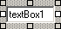
TextBox контролата е поле за въвеждане на текст. Може да бъде едноредово или много редово. По-важните свойства на TextBox са:
- Multiline – задава дали контролата представлява само един ред или допуска въвеждането на няколко реда текст.
- Text – съдържа въведения в контролата текст. Когато свойството Multiline е true, за достъп до въведения текст може да се използва и свойството Lines.
- Lines – масив от символни низове, съдържащ въведения текст. Всеки елемент от масива съдържа един от редовете на текста.

Label
Контролата Label се използва за изобразяване на текст във формата. Свойството й Text съдържа текстът, който се изобразява.

Button
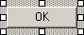
Контролата Button представлява бутон, който може да бъде натискан. По-важни нейни свойства и събития са:
- Click – активира се при натискане на бутона.
- Text – задава текста, изобразяван върху бутона.

Поставяне на контроли във формата
Поставянето на контроли във форма става чрез добавянето им към колекцията от контроли на формата. Това може да се извърши чрез метода Controls.Add(…):
Form form = new Form();
Button button = new Button();
button.Text = "Close";
form.Controls.Add(button);
Редът на контролите (т. нар. Z-order, който споменахме по-рано в тази тема) се определя от реда на поставянето им – последната контрола е най-отгоре. Когато използваме Windows Forms дизайнерът на Visual Studio .NET, той се грижи за правилното поставяне на контролите.

Управление на събития
Прихващането на събитие става чрез добавянето на обработчик за него. За целта създаваме метод, който ще обработва събитието и след това се абонираме за него. Ето пример:
Form form = new Form();
Button button = new Button();
button.Click += new EventHandler(this.button_Click);
...
private void button_Click(object sender, EventArgs e)
{
// Handle the "click" event
}
Windows Forms дизайнерът на Visual Studio .NET улеснява прихващането на събития като генерира автоматично обработчиците при избор на събитие от страницата "Events" на прозореца "Properties".
В Windows Forms има няколко типа събития:
- EventHandler – извършва проста нотификация, без да подава допълнителни данни за възникналото събитие.
- KeyEventHandler – събития от клавиатурата. Подава се информация кой е натиснатият клавиш, както и информация за състоянието на клавишите [Ctrl], [Shift] и [Alt].
- MouseEventHandler – събития от мишката. Подава се информация за позицията на мишката и състоянието на нейните бутони.
- CancelEventHandler – събития, които могат да откажат започнатото действие. Примерно, ако прихващаме събитието Closing на дадена форма, което е от тип CancelEventHandler и потребителят се опита да затвори формата, можем да откажем затварянето, ако данните не са запазени.

Прост калкулатор – пример
Настоящият пример илюстрира използването на Windows Forms за създаването на просто приложение – калкулатор за събиране на цели числа:
using System;
using System.Drawing;
using System.Windows.Forms;

public class CalculatorForm : Form
{
private TextBox TextBoxNumber1;
private TextBox TextBoxNumber2;
private TextBox TextBoxSum;
private Button ButtonCalc;
private Label LabelPlus;
private Label LabelEquals;

public CalculatorForm()
{
TextBoxNumber1 = new TextBox();
TextBoxNumber1.Bounds = new Rectangle(
new Point(16, 16), new Size(72, 20));
TextBoxNumber1.MaxLength = 10;

LabelPlus = new Label();
LabelPlus.AutoSize = true;
LabelPlus.Location = new Point(94, 19);
LabelPlus.Text = "+";

TextBoxNumber2 = new TextBox();
TextBoxNumber2.Bounds = new Rectangle(
new Point(112, 16), new Size(72, 20));
TextBoxNumber2.MaxLength = 10;

LabelEquals = new Label();
LabelEquals.AutoSize = true;
LabelEquals.Location = new Point(191, 18);
LabelEquals.Text = "=";

TextBoxSum = new TextBox();
TextBoxSum.Bounds = new Rectangle(
new Point(208, 16), new Size(72, 20));
TextBoxSum.ReadOnly = true;

ButtonCalc = new Button();
ButtonCalc.Bounds = new Rectangle(
new Point(16, 48), new Size(264, 23));
ButtonCalc.Text = "Calculate sum";
ButtonCalc.Click += new EventHandler(
this.ButtonCalc_Click);

this.AcceptButton = ButtonCalc;
this.ClientSize = new Size(298, 87);
this.Controls.Add(TextBoxNumber1);
this.Controls.Add(LabelPlus);
this.Controls.Add(TextBoxNumber2);
this.Controls.Add(LabelEquals);
this.Controls.Add(TextBoxSum);
this.Controls.Add(ButtonCalc);
this.FormBorderStyle = FormBorderStyle.FixedDialog;
this.MaximizeBox = false;
this.MinimizeBox = false;
this.Text = "Calculator";
}

private void ButtonCalc_Click(object aSender, EventArgs aArgs)
{
try
{
int value1 = Int32.Parse(TextBoxNumber1.Text);
int value2 = Int32.Parse(TextBoxNumber2.Text);
int sum = value1 + value2;
TextBoxSum.Text = sum.ToString();
}
catch (FormatException)
{
TextBoxSum.Text = "Invalid!";
}

TextBoxNumber1.SelectAll();
TextBoxNumber2.SelectAll();

TextBoxNumber1.Focus();
}

static void Main()
{
CalculatorForm CalcForm = new CalculatorForm();
Application.Run(CalcForm);
}
}

Как да компилираме и стартираме примера?
За да компилираме примера можем да ползваме конзолния компилатор на .NET Framework за езика C#:
csc CalculatorForm.cs
Можем да извършим компилацията и от VS.NET, но за целта трябва да създадем нов Windows Application проект и да копираме кода в него.
Ето как изглежда примерното приложение в действие:
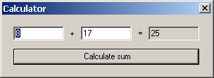

Как работи примерът?
В примера сме дефинирали класа CalculatorForm, който наследява класа System.Windows.Forms.Form. Този клас представлява главната форма на нашето приложение.
В класа дефинираме необходимите ни контроли – три TextBox контроли (две за въвеждане на числа и една за извеждане на сумата им), две Label контроли и един бутон, при натискането на който ще се изчислява резултатът от събирането на числата.
В конструктора на формата инициализираме контролите и ги добавяме в нея. За целта им задаваме размери, местоположение и някои други свойства. За текстовите полета, в които потребителят ще въвежда числата, които ще събираме, задаваме максималната им дължина в брой символи. За Label контролите задаваме текста, който ще визуализират. За бутона задаваме заглавие. Накрая задаваме начина, по който ще изглежда нашата форма.
В метода CalcButton_Click(…) обработваме събитието Click на бутона за изчисляване на сумата. В него парсваме съдържанието на двете текстови полета, сумираме числовите стойности, получени от тях, и записваме сумата в третото текстово поле. При грешка задаваме невалиден резултат.

Windows Forms редакторът на VS.NET
Създаването на форми, добавянето на контроли, настройката на размерите и местоположението на контролите и други такива операции, можем да извършваме, пишейки директно кода за нашето приложение, както в предходния пример. Разработката на приложения и създаването на потребителски интерфейс по този начин, обаче, е трудоемък и времеотнемащ процес.
Windows Forms редакторът на VS.NET ни дава възможност да правим всички тези неща визуално, ускорявайки процеса на разработка. Той улеснява значително извършването на следните операции:
- създаване на форми
- добавяне на контроли във формите
- добавяне на неграфични компоненти във формите
- настройка на свойствата на форми, компоненти и контроли
- добавяне на събития за форми, компоненти и контроли

Създаване на форма
Създаването на форма във VS.NET става, като от менюто File изберем Add New Item. В появилия се диалогов прозорец избираме Windows Form, в полето за име въвеждаме името на формата и натискаме бутона Open. Нашата нова форма се отваря в редактора на VS.NET:
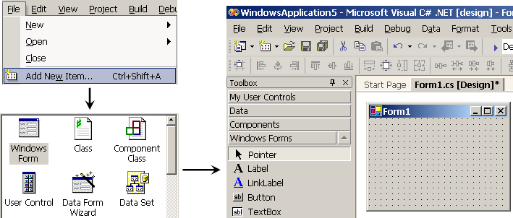

Добавяне на контрола
Добавянето на контрола става като отворим формата, щракнем върху контролата в Toolbox, след това щракнем върху формата там където искаме да е горният ляв ъгъл на контролата и изтеглим мишката до там, където искаме да е долният й десен ъгъл. Контролата се добавя във формата с определеното местоположение и размери:
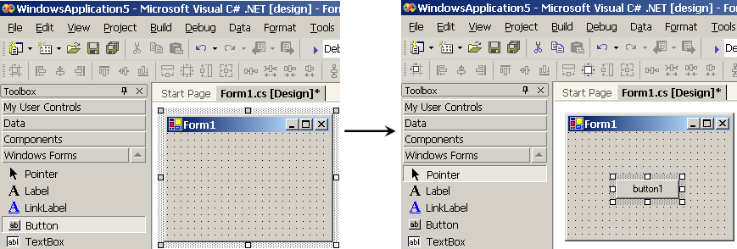
Всички контроли имат подразбиращ се размер. Ако желаем да добавим контрола с подразбиращия се размер, можем просто да я изтеглим от Toolbox и да я пуснем във формата (drag and drop).

Добавяне на неграфични компоненти
За да добавим неграфична компонента, отваряме формата, щракваме върху компонентата в Toolbox и я изтегляме върху формата. Тъй като неграфичните компоненти нямат потребителски интерфейс, те не се показват върху формата, а се изобразяват в специална област под нея:
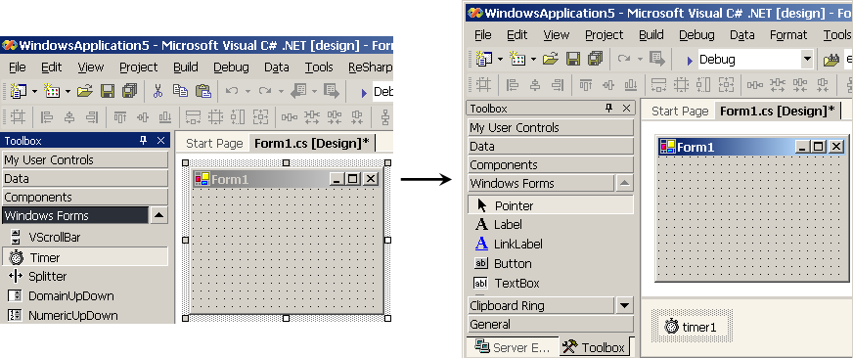

Настройка на свойства
Настройката на свойства се извършва в прозореца Properties на редактора. Ако прозорецът не е видим, можем да го покажем като изберем View | Properties Window от менюто, натиснем [F4] или изберем Properties от контекстното меню, появяващо при щракване с десния бутон на мишката върху контролата. От падащия списък, намиращ се най-отгоре в прозореца, избираме обекта, чиито свойства ще настройваме. След това избираме свойството, което ще променяме и му задаваме стойност. В зависимост от свойството, ще зададем текст, числова стойност или ще изберем стойността от списък. Ето как изглежда прозорецът Properties на VS.NET:
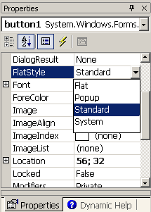

Добавяне на обработчици на събития
Добавянето на обработчици на събития също става от прозореца Properties на VS.NET:
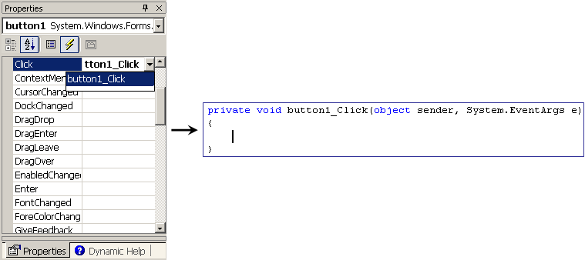
За целта от падащия списък, намиращ се най-отгоре в прозореца, избираме обекта, чиито свойства ще настройваме и натискаме бутона Events, намиращ се под падащия списък. Появяват се събитията на обекта. От падащия списък срещу събитието, за което искаме да добавим обработчик, избираме метода, който ще обработва събитието. Ако ще дефинираме нов метод за обработка на събитието, изписваме неговото име в полето. Друга възможност е да щракнем 2 пъти с мишката и VS.NET ще избере име по подразбиране (името на контролата + "_" + името на събитието, примерно OkButton_Click). При създаване на обработчик за събитие Windows Forms редакторът добавя или намира метода и отваря редактора за код позициониран точно върху него.

Създаване на прост калкулатор с Windows Forms редактора на VS.NET – пример
С настоящия пример ще илюстрираме използването на Windows Forms редактора на VS.NET за създаването на просто приложение – калкулатор, който събира цели числа. Функционалността на калкулатора ще е същата като на калкулатора от предишния пример, но този път ще използваме Windows Forms редактора, който ще генерира по-голямата част от кода на приложението.
Ето стъпките за създаването на нашия калкулатор:
- Стартираме VS.NET и създаваме нов Windows Forms проект.
- Задаваме на главната форма име Calculator и заглавие "Simple Calculator". Променяме и името на файла от Form1.cs на Calculator.cs.
- Вземаме от Toolbox на VS.NET три TextBox, две Label и една Button контроли и ги поставяме в главната форма. Задаваме подходящи имена на поставените компоненти. Препоръчително е името на една контрола да съдържа нейното предназначение и тип (или префикс, указваш типа). В нашия случай подходящи имена са: TextBoxNumber1, TextBoxNumber2, TextBoxSum, LabelPlus, LabelEquals и ButtonCalcSum.
- Задаваме празен низ в свойството Text на текстовите полета. За полето TextBoxSum задаваме ReadOnly да е true. На свойството Text на ButtonCalcSum задаваме стойност "Calculate sum". На свойствата Text на LabelPlus и LabelEquals задаваме съответно стойности "+" и "=". Ето как изглежда формата на нашия калкулатор в този момент:
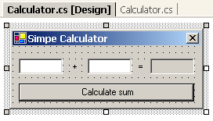
- Остава да дефинираме събитието за натискане на бутона. С двойно щракване върху бутона, VS.NET ни дава възможност да напишем кода за обработка на събитието му Click:
private void ButtonCalcSum_Click(object sender,
System.EventArgs e)
{
try
{
int value1 = Int32.Parse(TextBoxNumber1.Text);
int value2 = Int32.Parse(TextBoxNumber2.Text);
int sum = value1 + value2;
TextBoxSum.Text = sum.ToString();
}
catch (Exception)
{
TextBoxSum.Text = "Invalid!";
}

TextBoxNumber1.SelectAll();
TextBoxNumber2.SelectAll();

TextBoxNumber1.Focus();
}
При натискане на бутона парсваме съдържанието на двете текстови полета, сумираме числовите стойности получени от тях и записваме сумата в третото текстово поле. При грешка задаваме невалиден резултат.
- Приложението вече е готово и можем да го стартираме и тестваме. Ето как изглежда нашият калкулатор:
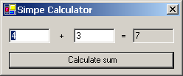

Диалогови кутии
При разработката на Windows Forms приложения често пъти се налага да извеждаме диалогови кутии с някакви съобщения или с някакъв въпрос. Нека разгледаме стандартните средства за такива ситуации.

Стандартни диалогови кутии
Класът MessageBox ни позволява да извеждаме стандартни диалогови кутии, съдържащи текст, бутони и икони:
- съобщения към потребителя
- въпросителни диалози
Показването на диалогова кутия се извършва чрез извикване на статичния метод Show(…) на класа MessageBox. Следният код, например, ще покаже диалогова кутия със заглавие "Предупреждение" и текст "Няма връзка с интернет":
MessageBox.Show("Няма връзка с Интернет.", "Предупреждение");
Ето как изглежда диалоговата кутия:
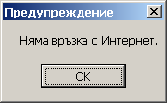
Нека разгледаме още един пример за стандартна диалогова кутия с малко повече функционалност:
bool confirmed =
MessageBox.Show("Наистина ли ще изтриете това?",
"Въпрос", MessageBoxButtons.YesNo,
MessageBoxIcon.Question) == DialogResult.Yes;
Този код ще покаже диалогова кутия със заглавие "Въпрос" и текст "Наистина ли ще изтриете това?". Преди текста ще има икона с въпросителен знак в нея, а под него – бутони Yes и No. Ако потребителят натисне Yes, променливата confirmed ще има стойност true, в противен случай ще има стойност false. Ето как изглежда диалоговата кутия от примера:
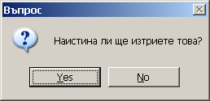
Повече информация за класа MessageBox може да се намери в MSDN.

Извикване на диалогови кутии
Освен стандартните диалогови кутии, можем да използваме и потребителски дефинирани диалогови кутии. Те представляват обикновени форми и се извикват модално по следния начин:
DialogResult result = dialog.ShowDialog();
Методът ShowDialog() показва формата като модална диалогова кутия. Типът DialogResult съдържа резултата (OK, Yes, No, Cancel и др.) от извикването на диалога. Задаването на DialogResult може да става автоматично, чрез свойството DialogResult на бутоните или ръчно – преди затварянето на диалога чрез свойството му DialogResult.
Ако извиквате форма модално, след това задължително трябва да й извиквате Dispose() метода за да освободите ресурсите, които тя е използвала. В противен случай те ще се освободят едва когато се активира Garbage Collector и ще се използват ненужно дълго.

DialogResult и предаване на данни между диалози – пример
С настоящия пример ще илюстрираме използването на диалози в Windows Forms, ще покажем как диалозите могат да се извикват един друг и как могат да си предават данни.
В примера ще създадем един диалог съдържащ текстово поле за въвеждане на име и два бутона – OK и Cancel. Този диалог ще се показва при натискане на бутон от главната форма. Ако потребителят въведе име и натисне OK, ще се показва диалог, съдържащ въведеното име, а ако потребителят затвори диалога, натискайки Cancel, ще се появи диалог указващ, че е натиснат Cancel.
Ето и стъпките за изграждане на нашия пример:
- Стартираме VS.NET и създаваме нов Windows Forms проект. В редактора се появява главната форма на приложението. На нея ще се спрем след малко.
- Създаваме нова форма (File | Add New Item … | Windows Form). Сменяме името й на DialogForm, а името на нейния файл – на DialogForm.cs. Задаваме на свойствата й MinimizeBox и MaximizeBox стойности false, а на свойството FormBorderStyle стойност FixedDialog. Тази форма ще служи за въвеждане на името на потребителя.
- Вземаме от Toolbox на VS.NET една Label, една TextBox и две Button контроли и ги подреждаме върху формата. Задаваме им подходящи имена. В нашия случай подходящи са имената: LabelYourName, TextBoxName, ButtonOK и ButtonCancel.
- Задаваме свойството Text на LabelYourName да е "Enter your name:", на ButtonOk да е "OK", на ButtonCancel да е "Cancel", а на TextBoxName – празен низ.
- Задаваме на свойството DialogResult на бутона ButtonOk стойност OK. По този начин при натискането му формата ще се затвори и ще бъде върнат резултат DialogResult.OK. Аналогично на свойството DialogResult на бутона ButtonCancel задаваме стойност Cancel. Ето как изглежда нашият диалог:
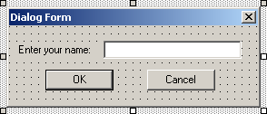
- Остава да добавим на тази форма едно свойство UserName, което да извлича съдържанието на текстовото поле за въвеждане на потребителско име:
public string UserName
{
get
{
return TextBoxName.Text;
}
}
- Поставяме върху главната форма бутон с име ButtonCallDialog и задаваме на свойството му Text стойност "Call Dialog". Чрез този бутон ще извикваме диалога, който създадохме по-рано.
- Добавяме обработчик на събитието Click на бутона:
private void ButtonCallDialog_Click(object sender,
System.EventArgs e)
{
DialogForm dialog = new DialogForm();
if (dialog.ShowDialog() == DialogResult.OK)
{
string userName = dialog.UserName;
MessageBox.Show("You entered: " + userName);
}
else
{
MessageBox.Show("You canceled the dialog.");
}
dialog.Dispose();
}
В него първо създаваме инстанция на DialogForm. След това извикваме модално формата DialogForm и проверяваме дали е била затворена с бутона OK чрез върнатия DialogResult. Ако е така, извличаме от DialogForm свойството UserName, с което взимаме въведеното в нея име и го показваме в диалогова кутия. Ако не е бил натиснат бутонът OK, това означава, че е бил натиснат бутонът Cancel. В този случай показваме диалогова кутия, указваща, че е натиснат бутон Cancel.
- Задаваме на главната форма име MainForm и заглавие "Main Form". Променяме и името на файла от Form1.cs на MainForm.cs.
- Нашето приложение е готово и можем да го стартираме и тестваме:
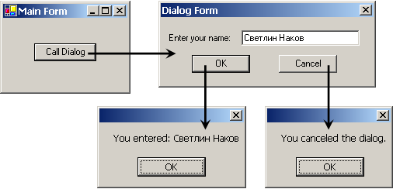

Други Windows Forms контроли
Вече разгледахме най-основните контроли в Windows Forms – текстовите полета и бутоните. Нека сега разгледаме и някой други контроли, които също се използват често при изграждането на потребителски интерфейс.

CheckBox
CheckBox е кутия за избор в стил "да/не". Свойството й Checked задава дали е избрана.

RadioButton
RadioButton е контрола за алтернативен избор. Тя се използва в групи. Всички RadioButton контроли в даден контейнер (например форма) образуват една група и в нея само един RadioButton е избран в даден момент.
За да създадем няколко групи в една форма, трябва да поставим всяка група в свой собствен контейнер, като например GroupBox, Panel или TabPage. Свойството Checked задава дали контролата е избрана. При промяна на Checked свойството се активира събитието CheckedChanged.
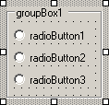

Panel
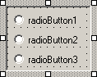
Panel представлява контейнер, който съдържа група други контроли. Служи за групиране на контроли. Когато преместим даден панел на друга позиция, всички контроли, които са в него, също се преместват. Ако стойността на свойството Enabled на Panel контролата има стойност false, то всички контроли съдържащи се в нея ще бъдат деактивирани.

TabControl и TabPage
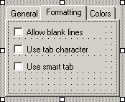
Контролите TabControl и TabPage осигуряват ползването на табове със страници. TabControl съдържа множество TabPage контроли, които се добавят в него чрез свойството Controls.

ListBox
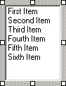
ListBox контролата се използва за изобразяване на списък със символни низове, които потребителят може да избира чрез щракване с мишката върху тях. По-важните свойства на тази контрола са:
- Items – колекция, която задава списъка от елементи съдържащи се в контролата.
- SelectionMode – разрешава/забранява избирането на няколко елемента едновременно.
- SelectedIndex, SelectedItem, SelectedIndices, SelectedItems – връщат избрания елемент (или избраните елементи).

CheckedListBox
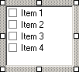
CheckedListBox изобразява списък от възможности за избор "да/не". По-важни свойства са:
- Items – задава възможностите, от които потребителят ще избира.
- CheckedItems – връща избраните елементи.

ComboBox
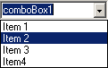
ComboBox представлява кутия за редакция на текст с възможност за drop-down алтернативен избор.
- Text – съдържа въведения текст.
- Items – задава възможните стойности, от които потребителят може да избира.
- DropDownStyle – задава стила на контролата – дали само се избира стойност от списъка или може да се въвежда ръчно и друга стойност.

TreeView
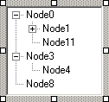
TreeView контролата изобразява дървовидни данни. Основни нейни свойства са:
- Nodes – съдържа дървото (списък от TreeNode елементи).
- SelectedNode – съдържа текущо избраният възел в дървото.

RichTextBox
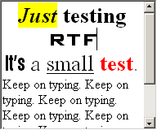
RichTextBox е кутия за редакция на текст с форматиране (Rich Text Format). Методите LoadFile(…) и SaveFile(…) позволяват зареждане и записване на текста от контролата в Rich Text Format (RTF) файл или в текстов файл. Свойствата SelectionStart и SelectionEnd служат за извличане и задаване на областта от текста, която е маркирана. Чрез свойствата SelectionFont, SelectionColor и SelectionAlignment могат да се задават шрифт, цвят и подравняване на текущия маркиран текст.

LinkLabel
LinkLabel контролата е подобна на Label контролата, но изглежда като препратка (hyperlink). Свойството Text задава текстовото съдържание на контролата. При щракване с мишката върху препратката се активира събитието LinkClicked.

PictureBox

PictureBox се използва за изобразяване на картинки. Картинката, която ще се изобразява, се задава чрез свойството Image. Свойството SizeMode задава дали картинката да се разшири/намали или центрира при изобразяването в контролата.
Картинките, използвани в контролата PictureBox, се запазват като ресурси. Те се записват в XML формат в .resx файла на съответната форма и при компилация се запазват като ресурси в асемблито на приложението.

Работа с някои Windows Forms контроли – пример
В настоящия пример ще демонстрираме използването на някои от Windows Forms контролите, които разгледахме: TabControl, TabPage, Panel, RadioButton, GroupBox, CheckedListBox. За целта ще създадем малко приложение, което събира информация от потребителя и след това я показва в диалогов прозорец.
Ето стъпките за изграждане на нашето приложение:
- Стартираме VS.NET и създаваме нов Windows Forms проект.
- Задаваме на главната форма име MainForm и заглавие "Main Form". Променяме и името на файла от Form1.cs на MainForm.cs.
- Вземаме от ToolBox на VS.NET един TabControl, поставяме го в горната част на главната форма и му задаваме име TabControl. Под него поставяме един Panel и му задаваме име PanelButtons. На свойствата Dock на поставените контроли задаваме съответно стойности Fill (за таб контролата) и Bottom (за панела). По този начин, при оразмеряване (Resize) на формата, панелът ще си остава отдолу, като се разширява/намалява само странично, а поставеният TabControl ще заема цялото останало пространство. Ето как изглежда формата в този момент:
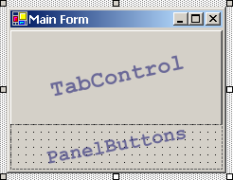
- В TabControl контролата добавяме 3 страници (TabPage контроли)– първата за избиране на списък с продукти, втората за въвеждане на адрес и третата за избор на начин на доставка за поръчката. Подходящи имена за тези контроли са съответно TabPageItems, TabPageAddress и TabPageShipping. Добавянето на TabPage става като щракнем с мишката десния бутон върху TabControl контролата и от появилото се меню изберем Add Tab.
- В страницата за избор на продукти добавяме една CheckedListBox контрола с име CheckedListBoxItems и я закотвяме за четирите страни на TabPage контролата чрез свойството Anchor от прозореца Properties на редактора. По този начин контролата ще се преоразмерява заедно с формата. Задаваме списък от продукти чрез свойството Items и добавяме над контролата един Label с текст "Select items to order:" и име LabelSelectItem.
- В страницата за въвеждане на адрес добавяме една TextBox контрола с име TextBoxAddress, закотвяме я към четирите страни на страницата чрез свойството Anchor, задаваме на свойството Multiline стойност true, а на свойството Text задаваме празен низ. Добавяме над контролата един Label с текст "Enter your shipping address:" и име LabelEnterAddress.
- В страницата за избор на начина на доставка добавяме една GroupBox контрола с име GroupBoxShippingMethod и текст Select shipping method. В нея добавяме три RadioButton контроли с имена RadioButtonMail, RadioButtonDHL и RadioButtonFedEx и текст съответно "Mail", "DHL" и "FedEx". Тази комбинация от контроли ни осигурява възможност за алтернативен избор на един от възможните доставчици. Най-отдолу в тази страница добавяме и една CheckBox контрола с име CheckBoxTrackShipping и текст "Track shipping". Ето как изглеждат нашите табове в този момент:
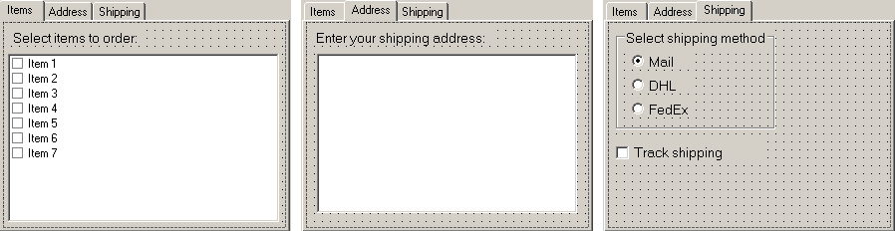
- В панела за бутоните добавяме два бутона с имена ButtonOK и ButtonCancel и текст съответно "OK" и "Cancel". Чрез двукратно щракване върху бутона ButtonCancel добавяме обработчик за събитието му Click, в който добавяме код за затваряне на формата:
private void ButtonCancel_Click(object sender,
System.EventArgs e)
{
Close();
}
- Остана само да дефинираме обработчик на събитието Click на бутона ButtonOK:
private void ButtonOK_Click(object sender, System.EventArgs e)
{
StringBuilder order = new StringBuilder("Ordered items:\n");
foreach (object item in CheckedListBoxItems.CheckedItems)
{
order.Append(item.ToString());
order.Append("\n");
}

order.Append("Shipping address:\n");
order.Append(TextBoxAddress.Text);

order.Append("\nShipping method: ");
if (RadioButtonMail.Checked)
{
order.Append("Mail");
}
if (RadioButtonDHL.Checked)
{
order.Append("DHL");
}
if (RadioButtonFedEx.Checked)
{
order.Append("FedEx");
}

order.Append("\nTrack shipping: ");
if (CheckBoxTrackShipping.Checked)
{
order.Append("Yes");
}
else
{
order.Append("No");
}

MessageBox.Show(order.ToString(), "Info");

Close();
}
При натискане на бутона извличаме стойностите въведените във всички контроли, от всички страници и ги записваме в символен низ. След това ги извеждаме на екрана в стандартна диалогова кутия. За да направим това първо създаваме един StringBuilder обект, в който ще ги добавяме. След това добавяме стойностите на всички избрани елементи от CheckedListBoxItems контролата, като след всеки от тях добавяме нов ред. Добавяме адреса за доставка, после проверяваме кой RadioButton е избран и добавяме съответния метод за доставка към StringBuilder обекта. Накрая проверяваме състоянието на CheckBox контролата от страницата за начин на доставка и извеждаме извлечената от контролите информация в стандартна диалогова кутия.
- Нашето приложение е готово и можем да го стартираме и тестваме:
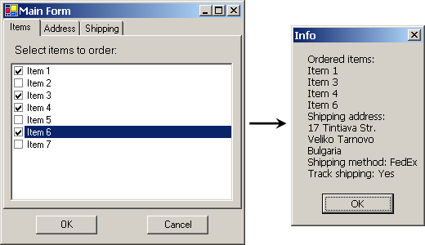

Менюта
Менютата са важно средство, което потребителят по удобен начин указва започването на дадена операция. Те са на практика стандарт при приложенията с графичен потребителски интерфейс. В Windows Forms за работа с менюта се използват класовете MainMenu, ContextMenu и MenuItem.

MainMenu
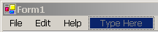
MainMenu компонентата представлява стандартно падащо меню. Тя съдържа с себе си списък от MenuItem елементи, които представят отделните възможности за избор (команди) от менюто.

ContextMenu
ContextMenu компонентата представлява контекстно меню (popup меню), което се появява когато потребителят щракне с десния бутон на мишката върху контрола или някъде във формата. Тя съдържа списък от MenuItem елементи, представляващи отделните команди от менюто.

MenuItem
MenuItem елементите представляват отделните възможности за избор, показвани в MainMenu или ContextMenu. Всеки MenuItem елемент може да бъде команда в приложението или родителско меню за други елементи, (менютата могат да се влагат). По-важни събития и свойства на класа MenuItem са:
- Text – задава заглавието на елемента, например "&New", "&Open…" или "-". Символът "&" задава горещ клавиш за бързо избиране на съответния елемент. Поставя се преди дадена буква от текста на елемента. Елемент от менюто с текст "-" задава разделител.
- ShortCut – кратък клавиш асоцииран с този елемент. Например може да се укаже, че [Ctrl+S] съответства на елемента от менюто File | Open. В такъв случай указаната клавишна комбинация активира този елемент от менюто, независимо кога е натисната, стига това да се е случило докато е активна формата.
- Click – събитие, което се активира при избиране на елемента от менюто.

Ленти с инструменти
Лентите с инструменти са често използвани при приложенията с графичен интерфейс. Нека разгледаме стандартните средства на Windows Forms за работата с тях.

ToolBar
ToolBar контролата представлява лента с инструменти (с бутони). По-важни нейни свойства и събития са:
- Buttons – съдържа списък от бутоните (ToolBarButton елементите), асоциирани с контролата.
- ImageList – задава картинките за бутоните от лентата.
- ButtonClick – събитие, активиращо се при натискане на бутон от лентата. Като параметър то приема ToolBarButtonClickEventArgs с информация кой бутон е бил натиснат.
Не е ясно по каква причина, но проектантите на библиотеката Windows Forms са направили работата с ленти с инструменти доста неудобна. Вместо всеки бутон от лентата да си има собствено събитие Click, има едно общо събитие цялата лента с инструменти, което се активира при натискане на някой от бутоните. Другият проблем е, че вместо всеки бутон да си има свойство Picture, картинките трябва да се слагат в ImageList компонента и да се ползват по индекс.

ToolBarButton
ToolBarButton компонентата представлява бутон от лентата с инструменти. За всеки бутон от лентата може да се задава картинка, която да се изобразява върху него, текста за бутона както и някои други свойства като ToolTipText, който да се показва при задържане на показалеца на мишката върху бутона.
Задаването на изображение на ToolBarButton става като асоциираме ImageList с лентата с инструменти, в която се намира бутона, и след това зададем на свойството ImageIndex на бутона стойност с индекса на изображението.

ImageList
ImageList компонентата съдържа списък с картинки. Тя често се използва от други компоненти като ListView, TreeView или ToolBar.

Статус ленти
Статус лентите са още една от типичните контроли в приложенията с графичен интерфейс. Те се използват за визуализация на информация, свързана със състоянието на приложението. Например в текстовите редактори много често в статус лентата се показва номерът на текущия ред и на колона.

StatusBar
StatusBar контролата представлява лента за състоянието. Тя обикновено се състои от StatusBarPanel обекти, показващи текст или икони. Тя може да съдържа и потребителски дефинирани панели, показващи информация за състоянието на приложението. По-важни свойства на контролата са:
- Panels – съдържа секциите, на които е разделена лентата. На фигурата по-горе статус лентата е разделена на 2 секции. Статус лентата може и да няма отделни секции, а да е едно цяло.
- ShowPanels – включва/изключва показването на панелите. Ако секциите са изключени, статус лентата е едно цяло.

StatusBarPanel
StatusBarPanel компонентата представлява секция в лентата за състоянието. Тя може да съдържа текст и/или икона. Чрез свойството Text се задава текста, който се показва в панела, а чрез свойството Icon се задава икона.

Диалог за избор на файл
При графичните приложения често се налага да се избира файл от локалната файлова система, например когато трябва да бъде зареден или записан документ във файл. За тази цел Windows Forms предоставя стандартни диалози, които могат да се настройват по гъвкав начин.

OpenFileDialog
OpenFileDialog представлява диалог за избор на файл (при отваряне). Този клас ни позволява да проверим дали файл съществува и да го отворим. По-важни свойства на диалога са:
- Title – задава заглавие на диалога.
- InitialDirectory – задава началната директория, от която започва изборът на файл. Ако не бъде зададена изрично, се използва последната директория, от която потребителят е избирал файл по време на работа с текущото приложение.
- Filter – задава възможните файлови разширения, измежду които потребителят може да избира (например *.txt, *.doc, ...).
- FilterIndex – задава активния филтър.
- MultiSelect – указва дали в диалога могат да бъдат избирани много файлове едновременно или само един.
- FileName, FileNames – съдържа избраните файлове.

SaveFileDialog
SaveFileDialog представлява диалог за избор на файл (при записване). Този клас ни позволява да презапишем съществуващ или да създадем нов файл. Работата с него е аналогична на работата с OpenFileDialog.

Работа с файлов диалог – пример
Настоящият пример илюстрира работата с файловия диалог на Windows Forms (компонентата OpenFileDialog). За целта ще създадем приложение, което позволява на потребителя да избере текстов файл с помощта на OpenFileDialog, чете съдържанието му и го показва в текстова контрола.
Ето стъпките за изграждане на нашето приложение:
- Стартираме VS.NET и създаваме нов Windows Forms проект.
- Задаваме на главната форма име MainForm и заглавие "FileOpenDialog - Demo". Променяме името на файла от Form1.cs на MainForm.cs.
- Вземаме от ToolBox на VS.NET един TextBox, поставяме го в горната част на главната форма и му задаваме име textBox. Задаваме на свойството му Multiline стойност true и на свойството му ScrollBars стойност Vertical. Така си осигуряваме многоредово текстово поле с възможност за скролиране. Под него поставяме един Panel и му задаваме име PanelBottom. На свойствата Dock на поставените контроли задаваме съответно стойности Fill и Bottom. По този начин, при оразмеряване (Resize) на формата, панелът ще си остава отдолу, като се разширява/намалява само странично, а поставеният TextBox ще заема цялото останало пространство. Ето как изглежда формата в този момент:
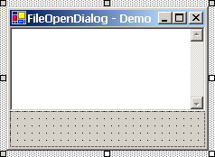
- Поставяме във формата един OpenFileDialog с име openFileDialog. Задаваме на свойството Filter стойност "Text files (*.txt)|*.txt|Log files (*.log)|*.log". Този филтър указва търсене само на текстови (.txt) и log (.log) файлове. На свойството Title задаваме стойност "Choose text file".
- В панела добавяме един бутон с име ButtonLoadFile и текст "Load file". Чрез двукратно щракване върху бутона добавяме обработчик за събитието му Click:
private void ButtonLoadFile_Click(object sender, System.EventArgs e)
{
if (openFileDialog.ShowDialog() == DialogResult.OK)
{
string fileName = openFileDialog.FileName;
using (StreamReader reader = File.OpenText(fileName))
{
string fileContents = reader.ReadToEnd();
textBox.Text = fileContents;
}
}
}
При натискане на бутона показваме диалог за избор на файл и ако потребителят избере файл и натисне бутона [OK], отваряме файла, четем съдържанието му и го показваме в текстовото поле.
- Нашето приложение е готово и можем да го стартираме и тестваме:
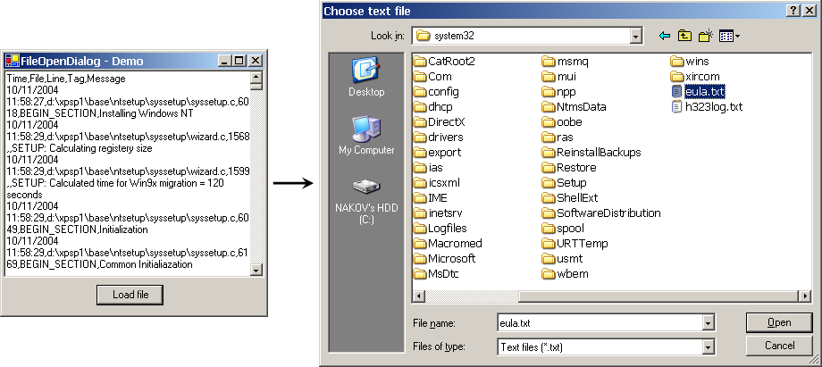

MDI приложения
MDI (Multiple Document Interface) приложенията поддържат работа с няколко документа едновременно, като всеки документ се показва в свой собствен прозорец, разположен във вътрешността на главния прозорец.

MDI контейнери (MDI parents)
MDI контейнерите са форми, които съдържат други форми. За да укажем, че една форма е MDI контейнер, задаваме на нейното свойство IsMdiContainer стойност true. Тези форми обикновено имат меню Window за смяна на активната форма (на свойството му MdiList е зададена стойност true).

MDI форми (MDI children)
MDI формите се съдържат в контейнер-формата. За да укажем, че една форма е MDI форма, задаваме на свойство MdiParent=<контейнер>, където контейнер е MDI контейнер.

Създаване на многодокументов текстов редактор – пример
С настоящия пример ще демонстрираме изграждане на многодокументов текстов редактор със средствата на Windows Forms и Visual Studio .NET. Редакторът трябва да може да създава, редактира, зарежда и записва текстови документи (файлове) и да позволява работа едновременно с много документи в отделни MDI прозорци.
Чрез примерния текстов редактор ще демонстрираме употребата на някои от Windows Forms контролите, които разгледахме: менюта (MainMenu, MenuItem), ленти с инструменти (ToolBar, ImageList, ToolBarButton) и статус ленти (StatusBar, StatusBarPanel). Ще покажем как се създават приложения, работещи в MDI режим. Ще демонстрираме работата с диалога за избор на файл.
Ето стъпките за изграждането на нашия текстов редактор:
- Стартираме VS.NET и създаваме нов Windows Forms проект.
- Взимаме от ToolBox на VS.NET едно MainMenu, един ToolBar, един ImageList, един StatusBar и един OpenFileDialog и ги поставяме в главната форма. Задаваме подходящи имена на поставените компоненти. Препоръчително е името на една контрола да съдържа нейното предназначение и тип (или префикс, указващ типа). В нашия случай подходящи имена са: MenuMainForm, ToolBarMainForm, ImageListToolBar, StatusBarMainForm и OpenFileDialog.
- Задаваме за филтър на OpenFileDialog контролата стойността “Text files (*.txt)|*.txt”. Този филтър указва търсена само на текстови файлове (.txt).
- Дефинираме File и Window менюта в главното меню (засега ще ги оставим празни, без елементи в тях).
- Задаваме на главната форма име MainForm и заглавие "Text Editor Demo". Променяме и името на файла от Form1.cs на MainForm.cs. На картинката по-долу е показано как изглежда разработваното приложение в този момент.
- Преди да дефинираме бутоните в лентата с инструменти трябва да заредим подходящи иконки за тях в ImageList контролата. Трябват ни иконка за нов файл, за отваряне на файл и за запис на файл. Можем да използваме стандартните иконки, идващи с VS.NET. Те се намират в директория: C:\Program Files\Microsoft Visual Studio .NET 2003\Common7\Graphics\bitmaps\OffCtlBr\Small\Color (при стандартна инсталация на Visual Studio .NET).
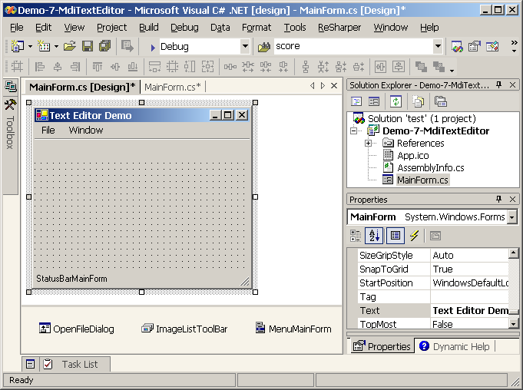
- От редактора за свойствата на компонентите избираме свойството Images на ImageList контролата. Появява се Image Collection Editor, от който можем да добавим иконки в списъка. Добавяме подходящи иконки за нов файл, за отваряне на файл и за запис на файл:
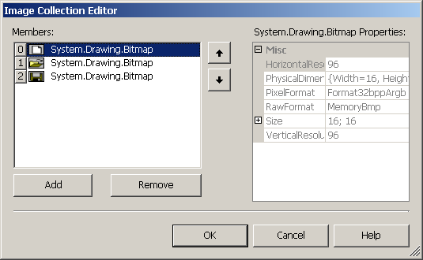
- За да дефинираме бутоните в лентата с инструменти първо свързваме ImageList свойството на ToolBar контролата с ImageList компонентата, която заредихме с иконки в предната стъпка. След това използваме свойството Buttons на поставената във формата ToolBar контрола за да дефинираме бутоните. За редакция на това свойство се използва ToolBarButton Collection Editor, който се появява при опит за редактиране на свойството Buttons:
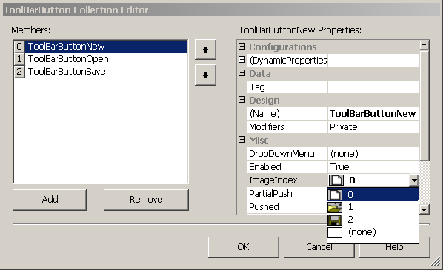
Добавяме три бутона (за нов файл, за отваряне на файл и за запис на файл) и задаваме за всеки от тях подходящо име и ImageIndex, който го свързва с неговата иконка от ImageList контролата. В този момент в лентата с инструменти се появяват трите бутона с иконки върху тях:
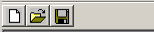
- Статус лентата ще разделим на две части. В лявата част ще показваме информация за извършените от приложението действия, а в дясната – номера на реда в текущия файл. За целта задаваме на статус лентата ShowPanels=true и добавяме в нея два панела (чрез свойството Panels). Задаваме им имената StatusBarPanelInfo и StatusBarPanelLine и им настройваме размерите:
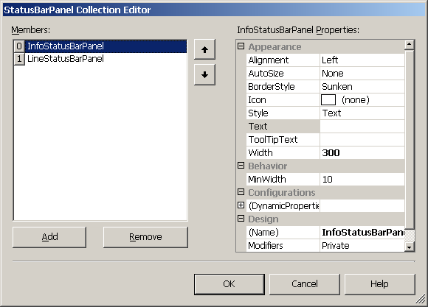
Статус лентата добива следния вид:
- За да направим главната форма MDI форма, й задаваме IsMdiContainer=true.
- Създаваме елементите на главното меню File: New, Open, Save и Exit. За да създадем разделител преди елемента Exit, задаваме на съответната MenuItem контрола Text="-". За Window менюто задаваме MdiList=true за да показва списък от MDI прозорците в главната форма. За елементите на менюто избираме подходящи имена (например MenuItemFileNew, MenuItemFileOpen, ...). Задаваме и подходящи бързи клавиши (shortcuts) за често използваните команди чрез свойството Shortcut на MenuItem контролата – [Ctrl+N] за File | New, [Ctrl+O] за File | Open, [Ctrl+S] за File | Save и [Alt-F4] за File | Exit. Ето как изглежда главното меню в този момент:
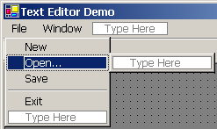
Цялата форма на приложението добива следния вид:
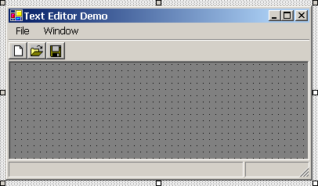
- Вече имаме главната форма. Остава да добавим формата за редактиране на файловете и да реализираме логиката на приложението. Започваме от дефиниране на събитията за елементите от менюто. С двойно щракване върху елемент от менюто, VS.NET ни дава възможност да напишем кода за обработка на събитието му Click:
private void MenuItemFileNew_Click(object sender,
System.EventArgs e)
{
CreateNewFile();
}

private void MenuItemFileOpen_Click(object sender,
System.EventArgs e)
{
OpenExistingFile();
}

private void MenuItemFileSave_Click(object sender,
System.EventArgs e)
{
SaveCurrentFile();
}

private void MenuItemFileExit_Click(object sender,
System.EventArgs e)
{
Close();
}
Методите CreateNewFile(), OpenExistingFile() и SaveCurrentFile() ще разгледаме след малко.
- Дефинираме и обработчик на събитието натискане на бутон от лентата с инструменти:
private void ToolBarMainForm_ButtonClick(object sender,
System.Windows.Forms.ToolBarButtonClickEventArgs e)
{
if (e.Button == ToolBarButtonNew)
{
CreateNewFile();
}
else if (e.Button == ToolBarButtonOpen)
{
OpenExistingFile();
}
else if (e.Button == ToolBarButtonSave)
{
SaveCurrentFile();
}
}
Понеже контролата ToolBar не предоставя отделни събития за всеки от бутоните си, трябва да се прихване събитието й ButtonClick и да се проверява за кой от бутоните се отнася то (чрез свойството Button на ToolBarButtonClickEventArgs параметъра).
- Остава да дефинираме формата за редакция на документ и да реализираме логиката за създаване, редактиране, зареждане и записване на документи. Създаваме нова форма (File | Add New Item … | Windows Form). Сменяме й името на EditorForm, а името на нейния файл – на EditorForm.cs. Тази форма ще служи за редакция на документите. Тя ще се използва като подчинена MDI форма.
- Добавяме RichTextBox контрола в новата форма. Тя ще служи за редакция на текста на документите. Използваме RichTextBox вместо TextBox, защото RichTextBox позволява работа с по-големи документи и осигурява по-голяма гъвкавост. Задаваме Dock=Fill за RichTextBox контролата и й сменяме името на EditorRichTextBox. Ето как изглежда формата след всички тези действия:
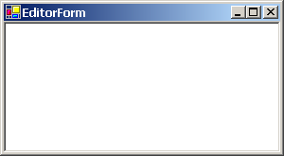
- Дефинираме в новата форма поле mFileName, което ще съхранява името на текущия отворен файл или null, ако текущият файл няма име (например ако е нов файл):
private string mFileName = null;
- Поставяме в новата форма един SaveFileDialog. Ще го ползваме при запис на файла, който е зареден в RichTextBox контролата. Задаваме му филтър „Text files (*.txt)|*.txt”.
- Дефинираме няколко метода, които реализират логиката по отваряне на нов документ, зареждане на файл и записване на файл, както и помощен метод за обновяване на статус лентата:
public void CreateNewFile()
{
SetStatusBarInfo("Created new file.");
mFileName = null;
this.Text = "Untitled";
}

public void LoadFile(string aFileName)
{
mFileName = aFileName;
this.Text = Path.GetFileName(aFileName);
using (StreamReader reader = File.OpenText(aFileName))
{
string fileContents = reader.ReadToEnd();
RichTextBoxEditor.Text = fileContents;
}
}

public void Save()
{
if (mFileName == null)
{
if (SaveFileDialog.ShowDialog() != DialogResult.OK)
{
return;
}
mFileName = SaveFileDialog.FileName;
this.Text = Path.GetFileName(mFileName);
}

using (StreamWriter writer = new StreamWriter(mFileName))
{
writer.Write(RichTextBoxEditor.Text);
}

SetStatusBarInfo("Saved file: " + mFileName);
}

public void SetStatusBarInfo(string aText)
{
MainForm mainForm = (MainForm) this.MdiParent;
mainForm.SetInfoStatusBar(aText);
}
Създаването на нов документ задава заглавие „Untitled” на формата и установява в null името на файла, свързан с нея. Зареждането на файл става с текстов поток. При зареждане формата запомня пълното име на файла, а за заглавие на формата се задава името на файла без пътя. При запис, ако документът не е свързан с файл, се използва файловия диалог за избор на име на файл, в който да се запише. Ако документът е свързан с файл, той просто се записва. Записът става с текстов поток.
- Дефинираме няколко обработчика на събития и няколко помощни метода с цел визуализация на номера на реда в текущия файл:
private void EditorForm_Activated(object sender,
System.EventArgs e)
{
ShowLineNumber();
}

private void RichTextBoxEditor_SelectionChanged(object sender,
System.EventArgs e)
{
ShowLineNumber();
}

public void SetStatusBarLine(string aText)
{
MainForm mainForm = (MainForm) this.MdiParent;
mainForm.SetLineStatusBar(aText);
}

public void ShowLineNumber()
{
int currentPos = EditorRichTextBox.SelectionStart;
int line = RichTextBoxEditor.GetLineFromCharIndex(currentPos);
SetStatusBarLine("Line: " + line);
}
При активиране на формата и при промяна на позицията на курсора приложението изчислява номера на текущия ред в текущия документ и го показва в десния панел на лентата за състоянието. Достъпът до лентата на състоянието става през родителската MDI форма (това е главната форма на приложението).
- Дефинираме и обработчик на събитието „затваряне на формата”, в който извеждаме информация в статус лентата какво се е случило:
private void EditorForm_Closed(object sender,
System.EventArgs e)
{
if (mFileName != null)
{
SetStatusBarInfo("Closed file: " + mFileName);
}
else
{
SetStatusBarInfo("Closed file.");
}
SetStatusBarLine("");
}
С това формата за редактиране на файлове е готова. Остава само да довършим главната форма и приложението ще е готово.
- В главната форма пропуснахме да дефинираме методите за отваряне на нов файл, за зареждане на съществуващ файл и за затваряне на файл. Ето как можем да ги реализираме:
private void CreateNewFile()
{
EditorForm editorForm = new EditorForm();
editorForm.MdiParent = this;
editorForm.CreateNewFile();
editorForm.Show();
}

private void OpenExistingFile()
{
if (OpenFileDialog.ShowDialog() != DialogResult.OK)
{
return;
}

string fileName = OpenFileDialog.FileName;

EditorForm editorForm = new EditorForm();
try
{
editorForm.LoadFile(fileName);
editorForm.MdiParent = this;
editorForm.Show();
SetInfoStatusBar("Loaded file: " + fileName);
}
catch (IOException)
{
editorForm.Dispose();
MessageBox.Show("Can not load file: " + fileName, "Error");
}
}

private void SaveCurrentFile()
{
EditorForm activeEditorForm =
(EditorForm) this.ActiveMdiChild;
if (activeEditorForm != null)
{
activeEditorForm.Save();
}
}
При създаване и зареждане на файл се създава инстанция на формата за редакция на документи EditorForm и в нея съответно се създава нов документ или се зарежда избрания чрез OpenFileDialog файл, след което тази форма се показва като MDI подчинена в главната.
При записване на текущия документ първо се извлича текущата активна форма (ако има такава) и след това й се извиква методът Save() за записване на отворения в нея документ.
- Остана само да дефинираме още няколко обработчика на събития за главната форма и няколко помощни метода, които използваме:
private void MainForm_Load(object sender, System.EventArgs e)
{
SetInfoStatusBar("Application started.");
}

public void SetInfoStatusBar(string aText)
{
StatusBarPanelInfo.Text = aText;
}

public void SetLineStatusBar(string aText)
{
StatusBarPanelLine.Text = aText;
}

static void Main()
{
Application.Run(new MainForm());
}
- Приложението вече е готово и можем да го стартираме и тестваме. Ето как изглежда нашият текстов редактор в действие:
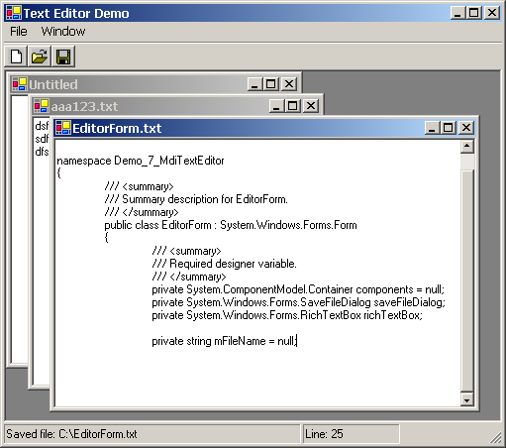

Валидация на данни
Валидацията на данни е необходима, когато в дадена контрола трябва да се допуска въвеждане само на коректни данни, например цяло число, валидна дата и др. В Windows Forms има стандартни средства за валидация:
- Validating – събитие за валидация на данните в класа Control. На събитието се подава параметър от тип CancelEventArgs. Ако на свойството Cancel на този обект се зададе стойност true, то на потребителя не се разрешава да напусне контролата.
- ErrorProvider – отбелязва графично контроли с невалидни данни. До контролата с невалидни данни се появява икона, а когато показалецът на мишката застане над иконата, се появява текст с описание на грешката.
Нека разгледаме следващия фрагмент код, илюстриращ валидацията на данни:
private TextBox TextBox1;
private ErrorProvider errorProvider;
...

private void TextBox1_Validating(object sender,
System.ComponentModel.CancelEventArgs e)
{
try
{
Int32.Parse(TextBox1.Text);
errorProvider.SetError(TextBox1, "");
}
catch (FormatException)
{
errorProvider.SetError(
TextBox1, "Integer number expected!");
e.Cancel = true;
}
}
Имаме една TextBox контрола, чиито данни ще валидираме и един ErrorProvider обект, който ще използваме за да отбелязваме, че контролата съдържа невалидни данни.
В обработчика на събитието Validating на контролата се опитваме да конвертираме текста, съдържащ се в нея, в цяло число. Ако конвертирането пропадне, това означава, че потребителят не е въвел коректни данни. В този случай подаваме на метода SetError(…), на ErrorProvider обекта, нашата контрола и символен низ с описание на грешката. Това описание ще се появи при задържане на мишката над иконата за грешка. Освен това задаваме на свойството Cancel на подадения CancelEventArgs обект стойност true. Това няма да позволи на потребителя да напусне контролата. Ако конвертирането успее, то потребителят е въвел коректни данни. В този случай отново извикваме метода SetError(…), но този път му подаваме като втори параметър празен низ, което предизвиква скриване на иконата, ако тя е била показана.

Валидация на данни – пример
Настоящият пример е малко по-сложен и илюстрира по-пълно средствата за валидация на данни в Windows Forms – събитието Validating и контролата ErrorProvider. Ще създадем просто приложение, състоящо се от две форми – главна форма и форма за въвеждане на ЕГН и година на раждане. Главната форма ще извиква формата за въвеждане на ЕГН и година на раждане и при успешно връщане от нея ще визуализира въведените данни. Във формата за въвеждане на ЕГН и година на раждане ще сигнализираме на потребителя, когато той въведе некоректни данни.
Ето стъпките за изграждане на нашето приложение:
- Стартираме VS.NET и създаваме нов Windows Forms проект.
- Задаваме на главната форма име MainForm и заглавие "Main Form". Променяме и името на файла от Form1.cs на MainForm.cs. Създаваме и формата за въвеждане на ЕГН и година на раждане (File | Add New Item … | Windows Form). Сменяме името й на ValidationDemoForm, а това на файла й на ValidationDemoForm.cs. Задаваме на свойствата MinimizeBox и MaximizeBox стойности false, а на свойството FormBorderStyle стойност FixedDialog.
- В новосъздадената форма поставяме две текстови полета с имена TextBoxEGN и TextBoxYear за въвеждане на EHГ и година на раждане. Над всяко от тях поставяме по един Label с текст, указващ предназначението на контролата. Поставяме и два бутона с имена ButtonOK и ButtonCancel за потвърждаване и отказване на формата. На свойството DialogResult на ButtonCancel задаваме стойност Cancel.
- Поставяме във формата един ErrorProvider с име errorProvider, който ще използваме за отбелязване на контролите с невалидни данни. Ето как изглежда на формата в този момент:
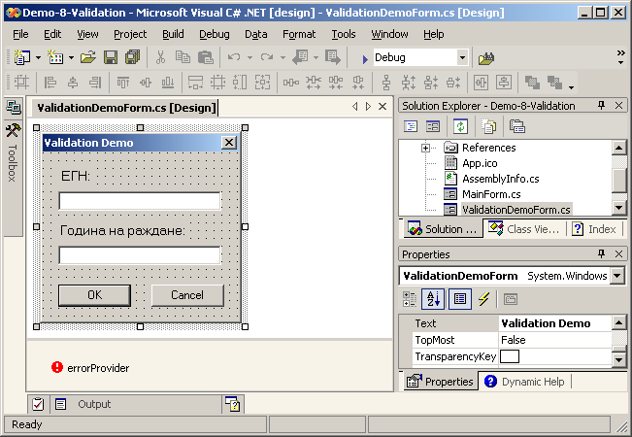
- Добавяме обработчик на събитието Validating на TextBoxEGN контролата:
private void TextBoxEGN_Validating(object sender,
System.ComponentModel.CancelEventArgs e)
{
ValidateEGN();
}

private bool ValidateEGN()
{
if (IsEgnValid(TextBoxEGN.Text))
{
errorProvider.SetError(TextBoxEGN, "");
return true;
}
else
{
errorProvider.SetError(TextBoxEGN, "Невалидно ЕГН!");
return false;
}
}

private bool IsEgnValid(string aText)
{
if (aText.Length != 10)
{
return false;
}

for (int i=0; i<aText.Length; i++)
{
if (! Char.IsDigit(aText[i]))
{
return false;
}
}

return true;
}
В обработчика на събитието извикваме функцията ValidateEGN(). В нея, чрез функцията IsEgnValid(…) проверяваме дали въведеното ЕГН е валидно. Ако е валидно, посредством ErrorProvider обекта, изтриваме маркера за грешка до полето за въвеждане на ЕГН и връщаме стойност true, в противен случай задаваме маркер за грешка на полето и връщаме стойност false. Във функцията IsEgnValid(…) проверяваме дали в полето за ЕГН са въведени десет символа и дали всеки от тях е цифра. Ако е така връщаме стойност true, в противен случай връщаме стойност false.
- Добавяме обработчик на събитието Validating на TextBoxYear контролата:
private void TextBoxYear_Validating(object sender,
System.ComponentModel.CancelEventArgs e)
{
ValidateYear();
}

private bool ValidateYear()
{
if (IsYearValid(TextBoxYear.Text))
{
errorProvider.SetError(TextBoxYear, "");
return true;
}
else
{
errorProvider.SetError(TextBoxYear, "Невалидна година!");
return false;
}
}

private bool IsYearValid(string aText)
{
string year = TextBoxYear.Text;
if (year.Length != 4)
{
return false;
}

for (int i=0; i<aText.Length; i++)
{
if (! Char.IsDigit(aText[i]))
{
return false;
}
}

return true;
}
В обработчика на събитието извикваме функцията ValidateYear(). В нея, чрез функцията IsYearValid(…) проверяваме дали въведената година е валидна. Ако е валидна, посредством errorProvider обекта, изтриваме маркера за грешка до полето за въвеждане на година и връщаме стойност true, в противен случай задаваме маркер за грешка на полето и връщаме стойност false. Във функцията IsYearValid(…) проверяваме дали в полето за година са въведени четири символа и дали всеки от тях е цифра. Ако е така, връщаме стойност true, в противен случай връщаме стойност false.
- Добавяме обработчик на събитието Click на бутона ButtonOK:
private void ButtonOK_Click(object sender, System.EventArgs e)
{
if (ValidateForm())
{
DialogResult = DialogResult.OK;
}
else
{
MessageBox.Show(
"Моля въведете валидни стойности във всички полета!",
"Грешка", MessageBoxButtons.OK, MessageBoxIcon.Error);
}
}

private bool ValidateForm()
{
if (! ValidateYear())
{
return false;
}

if (! ValidateEGN())
{
return false;
}

string egn = TextBoxEGN.Text;
string year = TextBoxYear.Text;
if (egn.Substring(0,2) == year.Substring(2,2))
{
errorProvider.SetError(ButtonOK, "");
return true;
}
else
{
errorProvider.SetError(ButtonOK,
"Годината на раждане на съответства на ЕГН-то!");
return false;
}
}
При натискане на бутона проверяваме чрез функцията ValidateForm() дали данните въведени във формата са валидни. Ако са валидни, задаваме на свойството DialogResult на формата стойност DialogResult.OK, с което връщаме управлението на извикващата форма. Ако данните са невалидни, показваме диалогова кутия с подходящо съобщение.
В метода ValidateForm() проверяваме дали въведените година и ЕГН са валидни чрез функциите ValidateYear() и ValidateEGN(). Ако проверката на някое от тези условия пропадне, връщаме стойност false. След това проверяваме дали първите две цифри на ЕГН-то съвпадат с последните две цифри на годината на раждане. Ако съвпадат, посредством ErrorProvider обекта, изтриваме маркера за грешка до бутона и връщаме стойност true. Ако цифрите се различават задаваме маркер за грешка на бутона и връщаме стойност false.
- Добавяме свойства, чрез които да извличаме въведените във формата ЕГН и година на раждане:
public string EGN
{
get
{
return TextBoxEGN.Text;
}
}

public string Year
{
get
{
return TextBoxYear.Text;
}
}
- Добавяме в главната форма бутон с име ButtonShow и текст Show Form. В обработчика на събитието Click на този бутон ще извикваме формата за въвеждане на ЕГН и година на раждане в модален режим и при успешно връщане от нея ще визуализираме въведените данни:
private void ButtonShow_Click(object sender, System.EventArgs e)
{
ValidationDemoForm validationDemoForm = new
ValidationDemoForm();
if (validationDemoForm.ShowDialog() == DialogResult.OK)
{
string s = String.Format("ЕГН: {0}\nГодина: {1}",
validationDemoForm.EGN, validationDemoForm.Year);
MessageBox.Show(s, "Резултат");
}
validationDemoForm.Dispose();
}
- Приложението вече е готово и можем да го стартираме и тестваме:
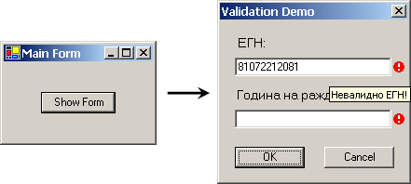

Свързване на данни
Свързването на данни (Data Binding) осигурява автоматично прехвърляне на данни между контроли и източници на данни. Можем например да свържем масив, съдържащ имена на градове с ComboBox контрола и имената от масива ще се показват в нея.
При добавянето на свързване указваме свойството на контролата, което ще свързваме с данните, източника на данните и път до списък или свойство на източника, към което ще се свържем. Този път може да е име на свойство, йерархия от имена разделени с точки или празен низ. Ако пътят е празен низ ще се извика метода ToString() на обекта използван като източник на данни.
Свързването на данни е еднопосочно – от контролата към източника на данни!
Промяна на дадено свързано свойство от дадена контрола, променя данните в източника, към който то е свързано. Обратното не е вярно. При промяна на източника на данни, свързаните към него контроли не си променят свойствата.
Ако сме променили данните в източника на данни и искаме да отразим промените в свързаните с него контроли, трябва първо да премахнем (изтрием) свързването и след това да го добавим отново.

Източници на данни
Като източник на данни можем да използваме всеки клас или компонент, който имплементира интерфейса IList. Такива са масивите и колекциите. За източници на данни можем да използваме и класове или компоненти, които имплементират интерфейса IBindingList. Този интерфейс поддържа нотификация за промяна на данните. IBindingList интерфейсът се имплементира от класа DataView (вж. темата за ADO.NET [TODO: link]).

Контроли, поддържащи data binding
Всички Windows Forms контроли поддържат data binding. Можем да свържем което и да е свойство на контрола към източник на данни.

Видове свързване
В Windows Forms имаме два типа свързване на данни:
- Просто свързване (simple binding) – свързване на контрола с единичен обект или единичен (текущ) елемент от списък. Такова свързване използваме обикновено с контроли като TextBox и CheckBox, които показват единична стойност.
- Сложно свързване (complex binding) – свързване на списъчна контрола със списък. Такова свързване използваме с контроли като ListBox, ComboBox и DataGrid. При него се поддържа текущо избран (активен) елемент от списъка.

Просто свързване
Чрез следващите фрагменти код ще илюстрираме как се осъществява просто свързване на данни в зависимост от източника на данни.

Свързване на контрола към обект
Нека имаме клас Customer, който има свойство Name и TextBox контрола с име TextBoxName. Свързването на свойството Text на TextBox контролата към свойството Name на обект от тип Customer се извършва по следния начин:
class Customer
{
private string mName;
public string Name
{
get { return mName; }
set { mName = value; }
}
}

Customer cust = new Customer();
cust.Name = "Бай Иван";

TextBoxName.DataBindings.Add(new Binding("Text", cust, "Name"));
Използвахме колекцията DataBindings на класа Control. В нея можем да добавяме Binding обекти, които указват кое свойство на текущата контрола с кое свойство на дадена друга контрола да бъде свързано. В нашия случай при промяна на TextBoxName.Text ще се променя и свойството Name на свързания обект cust.

Свързване на контрола към списък
Нека имаме масив towns, съдържащ имена на градове, и TextBox контрола с име TextBoxTowns. Свързването на свойството Text на TextBox контролата към масива с имена на градове се извършва по следния начин:
string[] towns = {"София", "Пловдив", "Варна"};
TextBoxTowns.DataBindings.Add(new Binding("Text", towns, ""));
Оставили сме пътят до свойството на източника, към което ще се свържем, да е празен низ, защото в случая искаме да се свържем свойството Text директно с елементите на масива, който използваме като източник на данни, а не с тяхно свойство. При това свързване текстовата контрола ще се свърже първоначално с първия елемент от масива (символният низ "София"), но след това програмно може да се укаже промяна на текущия елемент и свързването да се промени към някой друг от елементите на масива. На начините за промяна на текущия елемент на свързването ще се спрем след малко.

Свързване на контрола към таблица
Нека имаме DataSet обект ds с таблица Towns с колони id и name и TextBox контрола с име TextBoxTowns. Свързването на свойството Text на TextBox контролата към колоната name от таблицата може да се извърши по следния начин:
// Create a DataTable with columns id and name
DataTable towns = new DataTable("Towns");
towns.Columns.Add(new DataColumn("id", typeof(int)));
towns.Columns.Add(new DataColumn("name", typeof(string)));

// Add three rows to the table
DataRow row;

row = towns.NewRow();
row["id"] = 1;
row["name"] = "София";
towns.Rows.Add(row);

row = towns.NewRow();
row["id"] = 2;
row["name"] = "Пловдив";
towns.Rows.Add(row);

row = towns.NewRow();
row["id"] = 3;
row["name"] = "Варна";
towns.Rows.Add(row);

// Create a DataSet and add the table to the DataSet
DataSet ds = new DataSet();
ds.Tables.Add(towns);

TextBoxTowns.DataBindings.Add(
new Binding("Text", ds, "Towns.name"));
За да укажем, че искаме да свържем свойството Text на TextBox контролата с колоната name на таблицата Towns от източника на данни ds, задаваме "Towns.name" за път до свойството на източника. Текстовото поле ще бъде свързано първоначално с първия ред на таблицата и по-точно с полето name от този ред, но по-късно текущият ред може да бъде променен програмно.

Просто свързване с VS.NET
Свързването може да става и по време на дизайн в редактора на VS.NET, ако за източник на данни използваме DataSet. За целта от прозореца Properties на редактора избираме Databindings | Advanced. Появява се прозореца Advanced Data Binding. В него виждаме списък от свойствата на контролата. Намираме свойството за което искаме да добавим свързване и от падащия списък в дясно от него избираме източника на данни.
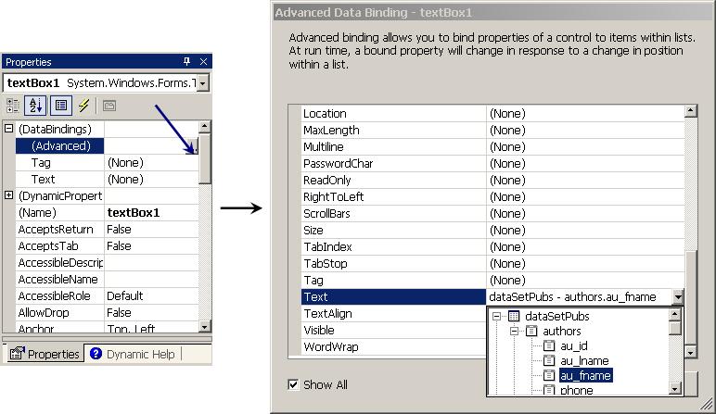

Свързване на контрола към обект – пример
С настоящия пример ще илюстрираме простото свързване (simple binding) в Windows Forms. За целта ще създадем просто приложение, в което ще свържем свойство на контрола със свойство на даден обект.
Ето стъпките за изграждане на нашето приложение:
- Стартираме VS.NET и създаваме нов Windows Forms проект.
- Задаваме на главната форма име MainForm и заглавие "Binding Control To Object". Променяме и името на файла от Form1.cs на MainForm.cs.
- Дефинираме клас Customer, с чийто обект ще свържем по-късно контролата. Класът има свойство Name, даващо достъп до името на клиента:
class Customer
{
private string mName;
public string Name
{
get { return mName; }
set { mName = value; }
}
}
- Добавяме в класа MainForm една член променлива mCustomer. С нея ще свържем текстово поле във формата.
private Customer mCustomer;
- В главната форма поставяме една TextBox контрола с име TextBoxCustomerName, която ще свържем с Customer обекта и три бутона с имена ButtonShowCustomer, ButtonChangeCustomer и ButtonRebind. Тези бутони ще служат съответно за показване на името на клиента, за промяна на името и за извършване на свързване (data binding) на текстовото поле с Customer обекта.
- В класа MainForm добавяме функция RebindFormControls(), която свързва свойството Text на текстовата контрола със свойството Name на Customer обекта. За целта първо свързването се изтрива (в случай че е било вече създадено) и след това се добавя отново:
private void RebindFormControls()
{
TextBoxCustomerName.DataBindings.Clear();
TextBoxCustomerName.DataBindings.Add(
new Binding("Text", mCustomer, "Name"));
}
- Добавяме код, който при зареждане на формата (при събитие Load на формата) да инициализира Customer обекта и да го свърже с текстовата контрола:
private void MainForm_Load(object sender, System.EventArgs e)
{
mCustomer = new Customer();
mCustomer.Name = "Бай Иван";

RebindFormControls();
}
- Добавяме обработчик на събитието Click на ButtonShowCustomer бутона. В него извличаме стойността на полето Name на Customer обекта и я показваме в диалогова кутия:
private void ButtonShowCustomer_Click(object sender,
System.EventArgs e)
{
string customerName = mCustomer.Name;
MessageBox.Show(customerName);
}
- Добавяме обработчик на събитието Click на ButtonChangeCustomer бутона. В него променяме стойността на полето Name на Customer обекта:
private void ButtonChangeCustomer_Click(object sender,
System.EventArgs e)
{
mCustomer.Name = "Дядо Мраз";
}
- Добавяме обработчик на събитието Click на бутона ButtonRebind. В него извикваме функцията RebindFormControls(), която извършва повторно свързване на текстовата контрола с името на клиента от Customer обекта, при което това име се появява в контролата:
private void ButtonRebind_Click(object sender,
System.EventArgs e)
{
RebindFormControls();
}
- Приложението вече е готово и можем да го стартираме и тестваме.
Ако въведем стойност в полето и натиснем първия бутон, в диалоговата кутия ще се покаже въведената стойност. Това показва, че стойността се е прехвърлила в Customer обекта:
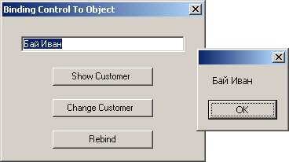
Ако натиснем втория бутон, стойността в Customer обекта ще се промени. Това можем да проверим като натиснем първия бутон и изведем стойността в диалогова кутия. Въпреки че стойността в Customer обекта е променена, текстовото поле не се променя. Това е така, защото свързването в Windows Forms е еднопосочно – от контролата към свързвания обект, но не и обратно.
Ако сега натиснем третия бутон, текстовото поле ще се промени. Това е така, защото извършваме повторно свързване и името на клиента от Customer обекта се прехвърля в текстовото поле.

Binding Context
Формата пази информация за свързаните контроли в своя BindingContext обект. Всеки обект, наследен от класа Control има един BindingContext, който управлява BindingContextBase обектите за контролите, които се съдържат в него и за самия обект. Чрез него можем да извлечем BindingContextBase обект за източник на данни, свързан с някоя контрола.
Понеже BindingContextBase е абстрактен клас, типът на върнатата стойност, в зависимост от източника на данни, е или CurrencyManager или PropertyManager, които са наследници на класа BindingContextBase. Ако източникът на данни е обект, който връща само една стойност (не е списък от обекти), тогава типът ще бъде PropertyManager. Ако източникът на данни имплементира някой от интерфейсите IList, IListSource или IBindingList, ще бъде върнат CurrencyManager.
На следващата фигура са показани схематично отношенията между Binding Context, Currency Manager и Property Manager:

Навигация с CurrencyManager
Класът CurrencyManager пази текущата позиция в списъка-източник на данни. Тя се съдържа в свойството Position. Свойството Count съдържа размера на списъка. Използвайки тези свойства, можем да извършваме навигация по източника на данни. За целта извличаме CurrencyManager обекта, свързан с източника на данни и променяме стойността на свойството Position.
Извличането на CurrencyManager обекта се извършва или чрез свойството DataBindings на свързаната контрола, или чрез BindingContext свойството на формата:
CurrencyManager cm = (CurrencyManager)
textBox1.DataBindings["Text"].BindingManagerBase;

// Може и така:
CurrencyManager cm = (CurrencyManager)
form1.BindingContext[dataTableCustomers];
Навигацията по списъка се извършва чрез промяна на Position:
cm.Position++;

Свързване на контрола към списък и навигация – пример
С настоящия пример ще илюстрираме просто свързване (simple binding) на контрола към списък и навигация по списъка чрез CurrencyManager.
Ето стъпките за изграждане на приложението:
- Стартираме VS.NET и създаваме нов Windows Forms проект.
- Задаваме на главната форма име MainForm и заглавие "Binding Control To List". Променяме и името на файла от Form1.cs на MainForm.cs.
- Поставяме върху главната форма една TextBox контрола с име TextBoxTowns, която ще свържем с масив от символни низове - имена на градове и два бутона с имена ButtonPrev и ButtonNext. Тези бутони ще служат съответно за навигация напред и назад по списъка с градовете. На свойството Text на двата бутона задаваме съответно стойности "<< Prev" и "Next >>".
- Добавяме код, който при зареждане на формата (при събитие Load на формата) свързва текстовото поле с масив съдържащ имена на градове:
private void MainForm_Load(object sender, System.EventArgs e)
{
string[] towns = {"София", "Пловдив", "Варна",
"Русе", "Бургас"};
TextBoxTowns.DataBindings.Add(
new Binding("Text", towns, ""));
}
- Добавяме обработчик на събитието Click на бутона ButtonPrev. В него извличаме от CurrencyManager обекта на текстовата контрола текущата позиция в списъка с градовете и я намаляваме като, ако сме достигнали началото, позиционираме в края:
private void ButtonPrev_Click(object sender, System.EventArgs e)
{
CurrencyManager cm = (CurrencyManager)
TextBoxTowns.DataBindings["Text"].BindingManagerBase;
if (cm.Position > 0)
{
cm.Position--;
}
else
{
cm.Position = cm.Count-1;
}
}
- Добавяме обработчик на събитието Click на бутона ButtonNext. В него извличаме от CurrеncyManager на текстовата контрола текущата позиция в списъка с градовете и я увеличаваме като, ако сме достигнали края, позиционираме в началото:
private void ButtonNext_Click(object sender, System.EventArgs e)
{
CurrencyManager cm = (CurrencyManager)
TextBoxTowns.DataBindings["Text"].BindingManagerBase;
if (cm.Position < cm.Count-1)
{
cm.Position++;
}
else
{
cm.Position = 0;
}
}
- Приложението е готово и можем да го стартираме и тестваме.
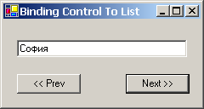
При натискане на бутоните в текстовото поле ще се сменят имената на градовете. Ако променим името на някой град, промяната се отразява в масива с имената.

Сложно свързване
При сложното свързване имаме свързване на контрола към списък, като контролата се свързва с повече от един елемент от списъка. Сложното свързване се използва при списъчни контроли – ListBox, ComboBox и др.
За да свържем списъчна контрола със списък, трябва да зададем стойности на следните свойства:
- DataSource – източника на данни с който ще свържем контролата.
- DisplayMember – път до полето, което да се визуализира.
- ValueMember – път до полето, от което се получава резултата.
Стойността по подразбиране в DisplayMember и ValueMember е празен низ.
Ето как задаваме стойност на тези свойства:
Dataset dataSetCountries = ...;
comboBox1.DataSource = dataSetCountries;
comboBox1.DisplayMember = "Countries.CountryCode";
comboBox1.ValueMember = "Countries.Name";

Сложно свързване на контрола към списък – пример
С настоящия пример ще илюстрираме сложното свързване (complex data binding) в Windows Forms. За целта ще създадем просто приложение, в което ще свържем списъчна контрола със списък.
Ето стъпките за изграждане на нашето приложение:
- Стартираме VS.NET и създаваме нов Windows Forms проект.
- Задаваме на главната форма име MainForm и заглавие "Complex Binding". Променяме името на файла от Form1.cs на MainForm.cs.
- Поставяме във формата един бутон с име ButtonShow и една ComboBox контрола с име ComboBoxTowns. На свойството Text на бутона задаваме стойност Show. ComboBox контролата ще свържем с масив от символни низове - имена на градове, а чрез бутона ще показваме стойността избрана в нея.
- Добавяме код, който при зареждане на формата (при събитие Load) свързва ComboBox контролата с масив, съдържащ имена на градове:
private void MainForm_Load(object sender, System.EventArgs e)
{
string[] towns = {"София", "Пловдив", "Варна",
"Русе", "Бургас"};
ComboBoxTowns.DataSource = towns;
ComboBoxTowns.DisplayMember = "";
}
- Добавяме обработчик на събитието Click на бутона ButtonShow. В него показваме в диалогова кутия стойността, избрана в ComboBox контролата:
private void ButtonShow_Click(object sender, System.EventArgs e)
{
MessageBox.Show(ComboBoxTowns.SelectedValue.ToString());
}
- Приложението ни е готово и можем да го стартираме и тестваме.
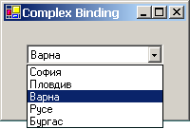

Сложно свързване с VS.NET
Сложното свързване може да става и по време на дизайн в редактора на VS.NET, ако за източник на данни използваме DataSet. За целта в прозореца Properties на редактора щракваме в върху падащия списък от дясно на свойството DataSource и избираме от него източник на данни. След това избираме от падащите списъци в дясно от свойствата DisplayMember и ValueMember полето, което ще се визуализира и полето от което ще се получава резултата:
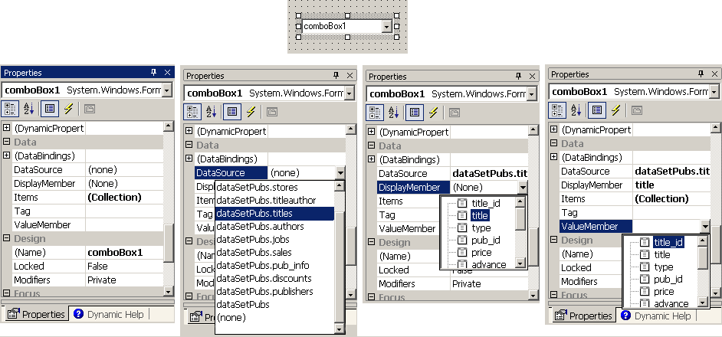

Контролата DataGrid
DataGrid контролата визуализира таблични данни. Тя осигурява навигация по редове и колони и позволява редактиране на данните. Като източник на данни най-често се използват ADO.NET DataSet и DataTable. Чрез свойството DataSource се задава източника на данни, а чрез свойството DataMember – пътя до данните в рамките на източника. По-важни свойства на контролата са:
- ReadOnly – разрешава / забранява редакцията на данни.
- CaptionVisible – показва / скрива заглавието.
- ColumnHeadersVisible – показва / скрива заглавията на колоните.
- RowHeadersVisible – показва / скрива колоната в ляво от редовете.
- TableStyles – задава стилове за таблицата.
  - MappingName – задава таблицата, за която се отнася дефинираният стил.
  - GridColumnStyles – задава форматиране на отделните колони – заглавие, ширина и др.

Работа с DataGrid контролата – пример
С настоящия пример ще илюстрираме работата с DataGrid контролата в Windows Forms и сложното свързване (complex data binding) на таблица от DataSet с DataGrid.
Ето стъпките за изграждане на нашето приложение:
- Стартираме VS.NET и създаваме нов Windows Forms проект.
- Задаваме на главната форма име MainForm и заглавие "DataGrid Demo". Променяме и името на файла от Form1.cs на MainForm.cs.
- Поставяме във формата една DataGrid контрола. За име на контролата задаваме DataGridTowns.
- Добавяме код, който при зареждане на формата (при събитие Load) създава DataSet, който съдържа таблица Towns с две колони – id и име на град. След като той e създаден, свързваме DataGrid контролата с таблицата Towns от този DataSet:
private void MainForm_Load(object sender, System.EventArgs e)
{
// Create table "Towns"
DataTable towns = new DataTable("Towns");
towns.Columns.Add(new DataColumn("id", typeof(int)));
towns.Columns.Add(new DataColumn("name", typeof(string)));

// Add some rows in the table
DataRow row = towns.NewRow();
row["id"] = 1;
row["name"] = "София";
towns.Rows.Add(row);

row = towns.NewRow();
row["id"] = 2;
row["name"] = "Пловдив";
towns.Rows.Add(row);

row = towns.NewRow();
row["id"] = 3;
row["name"] = "Варна";
towns.Rows.Add(row);

row = towns.NewRow();
row["id"] = 4;
row["name"] = "Русе";
towns.Rows.Add(row);

// Add table "Towns" to the DataSet
DataSet ds = new DataSet();
ds.Tables.Add(towns);

// Bind the DataGrid to the DataSet
DataGridTowns.DataSource = ds;
DataGridTowns.DataMember = "Towns";
}
- Приложението е готово и можем да го стартираме и тестваме.
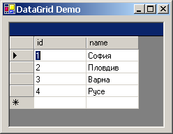
Ако променим данните, визуализирани в DataGrid контролата, те ще се променят и в таблицата Towns от DataSet обекта.

TableStyles и дефиниране на стилове – пример
Настоящият пример илюстрира работата с DataGrid контролата в Windows Forms и възможностите за дефиниране на стилове за визуализацията на данните чрез колекцията TableStyles. Ще създадем просто приложение, подобно на това от предходния пример, но чрез колекцията TableStyles ще определим как да бъдат визуализирани колоните на таблицата.
Ето и стъпките за изграждане на нашето приложение:
- Началните стъпки за изграждане на приложението са същите като стъпки от 1 до 4 в предишния пример. Изпълняваме ги и преминаваме към дефинирането на стиловете за визуализация на данните.
- Щракваме с десния бутон на мишката върху поставения в главната форма DataGrid и избираме Properties. В прозореца Properties на редактора намираме свойството TableStyles и щракваме върху бутона с многоточието, намиращ се в полето в дясно от него. Отваря се прозорец, който ни позволява да добавяме стилове за таблицата. Щракваме върху бутона Add, за да добавим нов стил. В дясната половина на прозореца можем да променяме свойствата на добавения стил. Намираме свойството Name и му задаваме стойност DataGridTableStyleTowns.
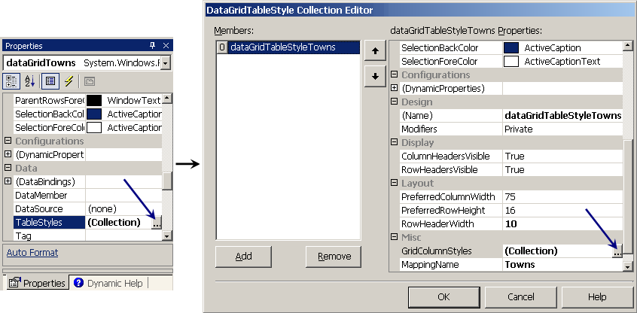
- На свойството MappingName задаваме стойност Towns. С това указваме, че този стил се отнася за таблицата Towns. Задаваме на свойството AlternatingBackColor (указващо цвят, в който ще се оцветяват четните редове) стойност Info. Остана да зададем стилове за отделните колони.
- Щракваме върху бутона с многоточието, намиращ се в полето в дясно от свойството GridColumnStyles. Отваря се прозорец, който ни позволява да добавяме стилове за отделните колони. Щракваме върху бутона Add, за да добавим нов DataGridTextBoxColumn в колекцията. Задаваме стойност DataGridTextBoxColumnName на свойството Name.
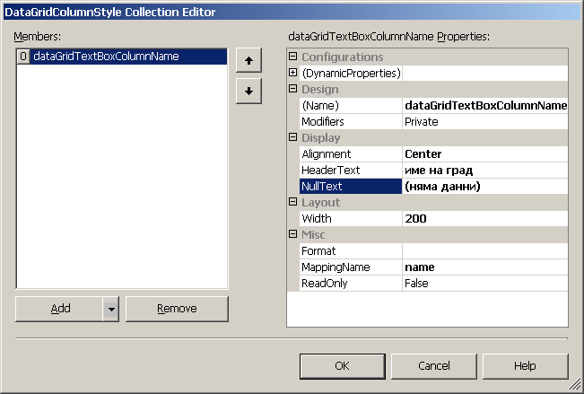
- Задаваме на свойството MappingName стойност name. Така указваме, че този стил се отнася за полето name. Задаваме на свойствата Alignment, HeaderText и NullText съответно стойности Center, "име на град" и "(няма данни)". Така заглавието на колоната ще е "име на град", текстът ще е центриран, а когато няма стойност в полето, в таблицата ще се визуализира "(няма данни)". Накрая указваме ширина на колоната, като на свойството width зададем стойност 200.
- Натискаме бутона [OK], за да запазим промените в колекцията със стиловете за колоните. След това натискаме бутона [OK] и в другия прозорец, за да запазим промените в стиловете за таблиците.
- Приложението е готово и можем да го стартираме и тестваме.
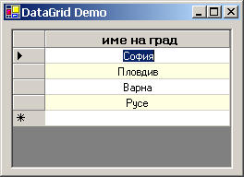
Забелязваме, че макар в таблицата Towns да има две колони, в нашия DataGrid се визуализира само едната. Това е така, защото се визуализират само полетата, за които са добавени стилове в колекцията GridColumnStyles. Това означава, че ако не искаме дадено поле да бъде визуализирано, просто не указваме стил за него.
Ще отбележим, че когато добавяме стил в колекцията GridColumnStyles, освен DataGridTextBoxColumn, можем да добавяме и DataGridBoolColumn. Това става като щракнем върху стрелката, намираща се в дясната част на бутона Add и от падащия списък изберем DataGridBoolColumn. Чрез DataGridBoolColumn определяме колона, която във всяка клетка, съдържа поле с отметка, представящо булева стойност.

Master-Details навигация
Навигацията "главен/подчинен" (master-details) отразява взаимоотношения от тип едно към много (например един регион има много области). В ADO.NET, DataSet обектите поддържат релации от тип "главен/подчинен". За целта се използват DataRelation обектите в DataSet.
В Windows Forms се поддържа навигация "главен/подчинен". За илюстрираме работата с нея, нека разгледаме един пример: Имаме DataSet, съдържащ две таблици – едната съдържа имена на държави, а другата –имена на градове и те са свързани помежду си така, че на всяка държава от първата таблица съответстват определени градове от втората таблица:
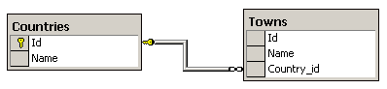
Тогава можем да използваме две DataGrid контроли – първата визуализираща държавите, а втората визуализираща градовете, съответстващи на текущо избраната държава от първата контрола. За целта контролите се свързват с един и същ DataSet. На главната контрола се задава за източник на данни главната таблица. На подчинената контрола се задава за източник на данни релацията на таблицата:
// Bind the master grid to the master table
DataGridCountries.DataSource = datasetCountriesAndTowns;
DataGridCountries.DataMember = "Countries";

// Bind the detail grid to the relationship
DataGridTowns.DataSource = datasetCountriesAndTowns;
DataGridTowns.DataMember = "Countries.CountriesTowns";

Master-Details навигация – пример
Настоящият пример илюстрира възможностите за реализация на Master-Details навигация, базирана на DataSet компонентата от ADO.NET и сложното свързване на списъчни контроли в Windows Forms. В примера ще използваме базата данни Northwind – една от стандартните демонстрационни бази в MS SQL Server.
Ще създадем приложение, което има в главната си форма две контроли – ListBox, който показва региони (от таблицата Region от базата данни) и DataGrid, който показва областите за всеки регион (от таблицата Territories от базата данни).
Ето и стъпките за изграждане на нашето приложение:
- Стартираме VS.NET и създаваме нов Windows Forms проект.
- Задаваме на главната форма име MainForm и заглавие "Master-Detail Demo". Променяме и името на файла от Form1.cs на MainForm.cs.
- В прозорецът Server Explorer от VS.NET намираме демонстрационната база данни Northwind на MS SQL Server. Щракваме върху таблицата Region и след това натискайки клавиш Ctrl, щракваме върху таблицата Territories. След като сме маркирали едновременно и двете таблици, ги извличаме върху формата. Ако прозорецът Server Explorer не е отворен, можем да го отворим като изберем View | Server Explorer.
- Windows Forms редакторът автоматично създава за нас един SqlConnection и два SqlDataAdapter компонента. Променяме техните имена съответно на sqlConneciton, sqlDataAdapterRegion и sqlDataAdapterTerritories:
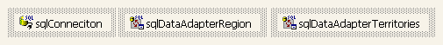
- От менюто Data избираме Generate Dataset… В появилия се прозорец указваме, че искаме да създадем нов DataSet и задаваме за име DataSetNorthwind. Поставяме отметки и пред двете таблици и натискаме бутона [OK] за да създадем новия DataSet. Променяме името на появилия се в редактора DataSet на dataSetNorthwind.
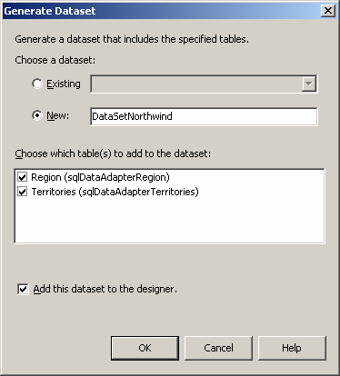
- Щракваме с десния бутон върху dataSetNorthwind в редактора и от появилото се контекстно меню избираме View Schema… Отваря се файлът DataSetNorthwind.xsd - виждаме XSD схемата на DataSet-a, генериран на базата на таблиците Region и Territories.
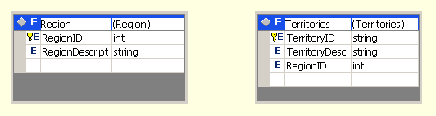
- От Toolbox извличаме един Relation обект и го пускаме върху таблицата Territories. В появилия се прозорец се уверяваме, че за Parent element e избрана таблицата Region, а за Child element таблицата Territories и натискаме бутона OK. Така дефинирахме релация тип Master-Details между таблиците Region и Territories.
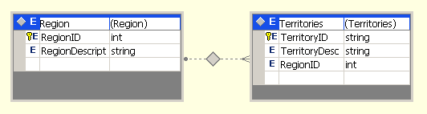
- Добавяме във формата един ListBox с име ListBoxRegions. На свойството DataSource задаваме стойност dataSetNorthwind, а на свойствата DisplayMember и ValueMember – съответно стойности Region.RegionDescription и Region.RegionID.
- Добавяме във формата един DataGrid с име DataGridTerritories. Задаваме на свойствата DataSource и DataMember съответно стойности dataSetNorthwind и Region.RegionTerritories.
- Дефинираме стил с име dataGridTableStyleTerritories за таблицата Territories. В колекцията му GridColumnStyles добавяме стилове за полетата TerritoryID и TerritoryDescription, като указваме, че тези колони трябва да са със заглавия съответно код и област.
- Добавяме код, който при зареждане на формата (при събитие Load) зарежда DataSet обекта от базата данни чрез DataAdapter компонентите за двете таблици (Region и Territories):
private void MainForm_Load(object sender, System.EventArgs e)
{
sqlDataAdapterRegion.Fill(dataSetNorthwind);
sqlDataAdapterTerritories.Fill(dataSetNorthwind);
}
- Приложението е готово и можем да го стартираме и тестваме:
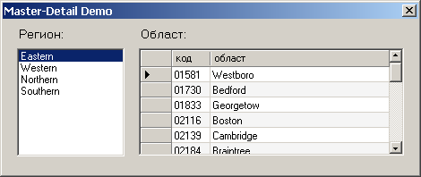

Релации "много към много"
DataSet и DataGrid не поддържат релации тип "много към много". Такъв тип релации могат да бъдат сведени до Master-Details чрез добавяне на изглед в базата данни. Нека примерно имаме база данни съдържаща таблици Courses и Students и таблица StudentsCourses, осъществяваща връзка между тях.
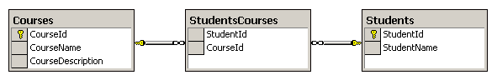
За да сведем тази релация към Master-Details, можем да създадем изглед в базата данни:
CREATE VIEW View_StudentsCourses AS
SELECT StudentId, StudentName, CourseId, CourseName
FROM Students, Courses, StudentsCourses
WHERE Students.StudentsId = StudentsCourses.StudentId
AND Courses.CourseId = StudentsCourses.CourseId
След като сме създали изгледа, можем да сведем релацията до релация Master-Details между таблицата Courses и новосъздаденият изглед:
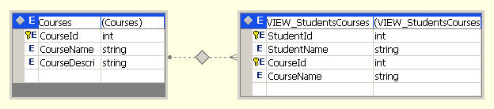
Аналогично на предходния пример можем да работим с таблиците, които са вече във взаимоотношение "главен/подчинен":
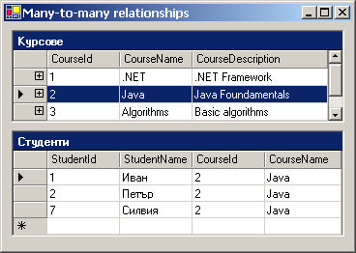

Наследяване на форми
Наследяването на форми позволява повторно използване на части от потребителския интерфейс. Чрез него е възможно да променим наведнъж общите части на много форми. За целта дефинираме една базова форма, която съдържа общата за всички наследници функционалност.
Базовата форма е най-обикновена форма. Единствената особеност е, че контролите, които могат да се променят от наследниците, се обявяват като protected. Виртуални методи могат да реализират специфичната за наследниците функционалност, достъпна от базовата форма.
При наследяване на форма се наследява класът на базовата форма. При това се указва името на пространството, в което е дефинирана базовата форма, следвано от точка и името на базовата форма. Във Visual Studio .NET формите наследници могат да се създават като от менюто се избере File | Add New Item… | Inherited Form.
При наследяването на форми можем да поставим базовата форма и формите-наследници в различни асемблита и след това да променяме всички форми-наследници, чрез промяната на единичен DLL файл.
Една особеност на VS.NET е, че по време на дизайн, промените, направени върху базовата форма, не се отразяват върху формите наследници, преди да бъде прекомпилирано приложението.

Наследяване на форми – пример
Настоящият пример илюстрира възможностите за наследяване на форми в Windows Forms, при което се наследяват всички контроли в тях, както и методите и свойствата на класа, в който са дефинирани.
В примера ще създадем четири форми:
- MainForm – главната форма на приложението, която ще служи за показване на другите форми при натискане на съответния бутон.
- BaseForm – базова форма, от която други форми наследяват потребителски интерфейс и базова функционалност.
- AddressForm – форма за попълване на адрес, наследник на BaseForm.
- ItemsDetailsForm - форма за попълване на описание на продукт, наследник на BaseForm.
Схематично наследяването между формите е показано на фигурата по-долу:
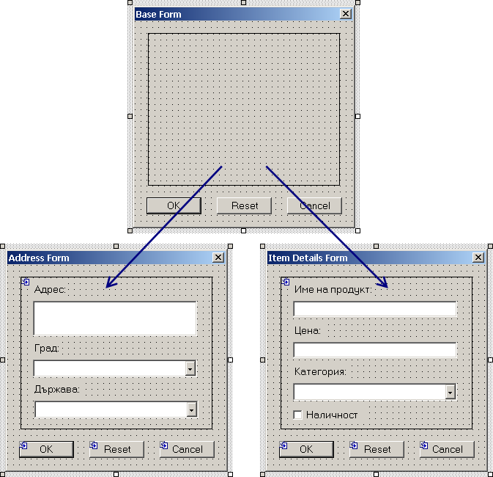
Ето и стъпките за изграждане на нашето приложение:
- Стартираме VS.NET и създаваме нов Windows Forms проект.
- Задаваме на главната форма име MainForm и заглавие "Main Form". Променяме и името на файла от Form1.cs на MainForm.cs.
- Добавяме нова форма с име BaseForm. Това ще бъде нашата базова форма. От нея ще наследим останалите форми. В нея поставяме един Panel с име PanelMain и три бутона ButtonOK, ButtonCancel и ButtonReset. Дефинираме панела като protected, за да може да се променя от наследниците. Бутоните ButtonOK и ButtonCancel имат обичайното предназначение, което е зададено със свойствата AcceptButton и CancelButton на формата.
- Добавяме обработчик на събитието Click на бутона ButtonReset. В него ще извикваме виртуалния метод ResetFormFields(), който трябва да се имплементира в наследниците и трябва да изтрива всички полета:
private void ButtonReset_Click(object sender,System.EventArgs e)
{
ResetFormFields();
}
- Добавяме и виртуалния метод ResetFormFields():
protected virtual void ResetFormFields()
{
// Descendand form should implement reset functionality here
}
- Компилираме приложението, за да се създаде асемблито, в което ще се съдържа формата, от която ще наследяваме. За целта избираме Build | Build Solution.
- Добавяме първата форма-наследник. За целта избираме File | Add New Item… | Inherited Form. Въвеждаме за име на формата AddressForm и натискаме бутона open. От появилия се списък избираме BaseForm за компонент, от който ще наследяваме. Отваря се формата-наследник, която изглежда точно като базовата форма.
- Променяме заглавието й на Address Form. Добавяме във формата един TextBox с име TextBoxAddress и две ComboBox контроли с имена ComboBoxTown и ComboBoxCountry. Задаваме на свойството Multiline на TextBoxAddress стойност true. За DropDownStyle на ComboBox контролите задаваме DropDownList. В колекцията Items на ComboBoxTowns въвеждаме няколко имена на български градове, а в тази на ComboBoxTowns въвеждаме "България".
- Предефинираме метода ResetFormFields() така, че да изчиства полетата на формата:
protected override void ResetFormFields()
{
this.TextBoxAddress.Clear();
this.ComboBoxTown.SelectedIndex = -1;
this.ComboBoxCountry.SelectedIndex = -1;
}
- Добавяме втората форма-наследник. Задаваме ItemDetailsForm за име на формата. Променяме заглавието й на Item Details Form. Добавяме във формата две TextBox контроли с имена TextBoxName и TextBoxPrice, един ComboBox с име ComboBoxCategory и един CheckBox с име ChackBoxAvailability. За DropDownStyle на ComboBoxCategory задаваме DropDownList, а в колекцията Items въвеждаме няколко категории – "Алкохол", "Безалкохолни напитки", "Колбаси", "Стоки за бита". Задаваме на свойството Text на ChackBoxAvailability стойност "Наличност".
- Предефинираме и в тази форма метода ResetFormFields() така, че да изчиства полетата:
protected override void ResetFormFields()
{
this.TextBoxName.Clear();
this.TextBoxPrice.Clear();
this.ComboBoxCategory.SelectedIndex = -1;
this.CheckBoxAvailability.Checked = false;
}
- Поставяме подходящи етикети на контролите във формите – например при TextBoxName поставяме етикет, чието свойство Text има стойност "Име на продукт:".
- В главната форма добавяме два бутона с имена ButtonAddressForm и ButtonItemDetailsForm. В обработчиците на събитията Click на тези бутони ще показваме формите наследници:
private void ButtonAddressForm_Click(object sender,
System.EventArgs e)
{
AddressForm addressForm = new AddressForm();
addressForm.ShowDialog();
addressForm.Dispose();
}

private void ButtonItemDetailsForm_Click(object sender,
System.EventArgs e)
{
ItemDetailsForm itemDetailsForm = new ItemDetailsForm();
itemDetailsForm.ShowDialog();
itemDetailsForm.Dispose();
}
- Приложението е готово и можем да го стартираме и тестваме:
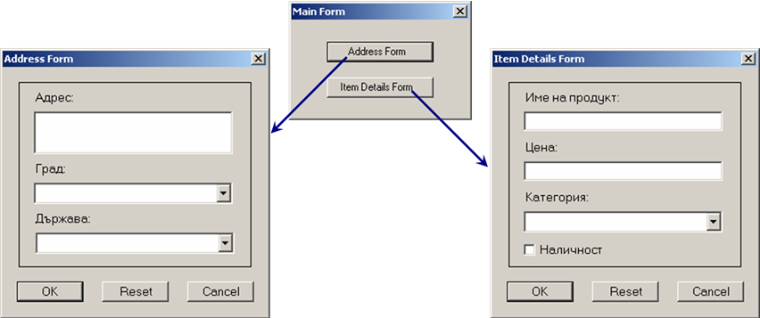

Пакетът System.Drawing и GDI+
Пакетът System.Drawing осигурява достъп до GDI+ функциите на Windows:
- повърхности за чертане
- работа с графика и графични трансформации
- изчертаване на геометрични фигури
- работа с изображения
- работа с текст и шрифтове
- печатане на принтер
Той се състои от няколко пространства:
- System.Drawing – предоставя основни класове като повърхности, моливи, четки, класове за изобразяване на текст.
- System.Drawing.Imaging – предоставя класове за работа с изображения, картинки и икони, класове за записване в различни файлови формати и за преоразмеряване на изображения.
- System.Drawing.Drawing2D – предоставя класове за графични трансформации – бленди, матрици и др.
- System.Drawing.Text – предоставя класове за достъп до шрифтовете на графичната среда.
- System.Drawing.Printing – предоставя класове за печатане на принтер и системни диалогови кутии за печатане.

Класът Graphics
Класът System.Drawing.Graphics предоставя абстрактна повърхност за чертане. Такава повърхност може да бъде както част от контрола на екрана, така и част от страница на принтер или друго устройство.
Най-често чертането се извършва в обработчика на събитието Paint. В него при необходимост се преизчертава графичният облик на контролата. Параметърът PaintEventArgs, който се подава, съдържа Graphics обекта. Graphics обект може да се създава чрез Control.CreateGraphics(). Той задължително трябва да се освобождава чрез finally блок или с конструкцията using, защото е ценен ресурс.

Работа със System.Drawing – пример
Чрез настоящия пример ще илюстрираме работата с GDI+ чрез пакета System.Drawing – чертане на геометрични фигури с четки и моливи и изобразяване на текст със зададен шрифт.
Ето и стъпките за изграждане на нашето примерно приложение:
- Стартираме VS.NET и създаваме нов Windows Forms проект.
- Задаваме на главната форма име MainForm и заглавие "System.Drawing Demo". Променяме и името на файла от Form1.cs на MainForm.cs.
- Добавяме обработчик на събитието Paint, където изчертаваме графично изображение:
private void MainForm_Paint(object sender,
System.Windows.Forms.PaintEventArgs e)
{
Graphics g = e.Graphics;
g.SmoothingMode = SmoothingMode.AntiAlias;

Brush brush = new SolidBrush(Color.Blue);
g.FillEllipse(brush, 50, 40, 350, 250);
brush.Dispose();

Pen pen = new Pen(Color.Red, 2);
g.DrawRectangle(pen, 40, 50, 200, 40);
pen.Dispose();

brush = new SolidBrush(Color.Yellow);
Font font = new Font("Arial", 14, FontStyle.Bold);
g.DrawString(".NET Framework", font, brush, 60, 60);
brush.Dispose();
font.Dispose();
}
В метода вземаме Graphics обекта на формата, създаваме подходящи четки, моливи и шрифтове и с тях изчертаваме запълнена елипса и правоъгълник и в него изписваме текст. Всички GDI+ ресурси (четки, моливи и шрифтове) задължително се освобождават след използване.
- Приложението е готово и можем да го стартираме и тестваме:
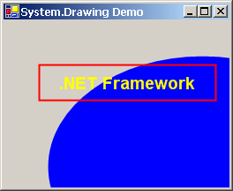

Анимация със System.Drawing – пример
Настоящия пример илюстрира как със средствата на GDI+ чрез пакета System.Drawing може да реализира плавна анимация на някакъв геометричен обект.
Ето и стъпките за изграждане на нашето примерно приложение:
- Стартираме VS.NET и създаваме нов Windows Forms проект.
- Задаваме на главната форма име MainForm и заглавие "System. Drawing Demo". Променяме и името на файла от Form1.cs на MainForm.cs.
- Добавяме променливи и константи за позицията на анимирания обект (елипса), стъпката на преместване и размерите на елипсата:
private int mPosX = 0;
private int mPosY = 0;

private int StepX = 1;
private int StepY = 1;

public const int ELLIPSE_SIZE_X = 70;
public const int ELLIPSE_SIZE_Y = 40;
- Поставяме в главната форма една Timer компонента с име TimerAnimaiton и един PictureBox с име PictureBoxAnimatoin.
- Добавяме обработчик на събитието Paint на PictureBox контролата. В него изчертаваме движещия се обект на позицията, в която се намира в момента:
private void PictureBoxAnimation_Paint(object sender,
System.Windows.Forms.PaintEventArgs e)
{
Graphics g = e.Graphics;
g.SmoothingMode = SmoothingMode.AntiAlias;

Brush brush = new SolidBrush(Color.Blue);
g.FillEllipse(brush, mPosX, mPosY,
ELLIPSE_SIZE_X, ELLIPSE_SIZE_Y);
brush.Dispose();

brush = new SolidBrush(Color.Yellow);
Font font = new Font("Arial", 14, FontStyle.Bold);
g.DrawString(".NET", font, brush, mPosX+10, mPosY+10);
brush.Dispose();
font.Dispose();
}
- Задаваме на свойствата Enabled и Interval на Timer компонентата съответно стойности true и 10. Така тя ще генерира събитие на всеки 10 милисекунди.
- Добавяме обработчик на събитието Elapsed на Timer компонентата. В него променяме координатите на движещия се обект и пречертаваме PictureBox контролата:
private void TimerAnimation_Elapsed(object sender,
System.Timers.ElapsedEventArgs e)
{
mPosX += StepX;
if ((mPosX >= PictureBoxAnimation.Width - ELLIPSE_SIZE_X - 3)
|| (mPosX <= 0))
{
StepX = -StepX;
}

mPosY += StepY;
if ((mPosY >= PictureBoxAnimation.Height - ELLIPSE_SIZE_Y - 3)
|| (mPosY <= 0))
{
StepY = -StepY;
}

PictureBoxAnimation.Refresh();
}
- Приложението е готово и можем да го стартираме и тестваме:
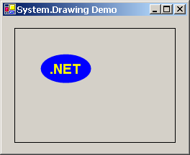
В примера сме използвали PictureBox контрола, защото тя не чертае нищо в своя Paint метод, който се извиква преди всяко пречертаване. Ако бяхме използвали Panel или друга контрола, щеше да се получи трепкане.
За професионална анимация се използва DirectX технологията, която използва ресурсите на графичната карта много по-ефективно и натоварва централния процесор много по-малко. Като цяло за по-сложни приложения (например игри), използваният в този пример подход е грешен!

Печатане на принтер
Често се налага създадените от нас приложения да отпечатват някаква информация на принтер. Пространството System.Drawind.Printing ни предоставя класове, чрез които можем да реализираме такава функционалност.
При печатането на принтер се използват три ключови класа:
- PrintDialog – стандартен диалог за печатане на принтер. Позволява на потребителя да избере принтер и да укаже кои части от документа да се отпечатат.
- PrintController – управлява процеса на печатане и активира събития, свързани с него. PrintController предоставя Graphics повърхността, върху която печатаме.
- PrintDocument – описва характеристиките на отпечатвания документ. Съдържа PrinterSettings върнати от PrintDialog.
Обикновено, когато искаме да отпечатаме нещо на принтер, създаваме инстанция на класа PrintDocument, задаваме стойности на свойствата, описващи какво ще печатаме и извикваме метода Print(), за да отпечатаме документа.

Потребителски контроли
Потребителските контроли (custom controls) позволяват разширяване на стандартния набор от контроли чрез комбиниране на съществуващи контроли, разширяване на съществуващи или създаване на съвсем нови контроли.
Потребителските контроли или разширяват съществуващи контроли или класа Control или класа UserControl. Те могат да управляват поведението си по време на изпълнение, както и да взаимодействат с дизайнера на VS.NET по време на дизайн.

Създаване на нова контрола, която не наследява никоя съществуваща контрола
Създаването на нова контрола, която не наследява никоя съществуваща, става по следния начин:
- От VS.NET избираме File | Add New Item … | UI | Custom Control.
- Припокриваме виртуалния метод Paint(…), за да чертаем графичният образ на контролата.
- Дефинираме необходимите свойства и методи.
- Обявяваме свойствата, достъпни от дизайнера на средата за разработка (VS.NET) чрез следните атрибути:
- Category – указва категорията, в която ще се показва свойството.
- Description – задава описание на свойството.

Създаване на нова контрола като комбинация от други контроли
Създаването на контрола, като комбинация от други контроли става по следния начин:
- От VS.NET избираме File | Add New Item … | UI | User Control.
- Използваме дизайнера на VS.NET, за да добавим контроли и да оформим желания вид на контролата.
- Обявяваме свойствата, достъпни за дизайнера на средата за разработка чрез атрибутите Category и Description.

Създаване на нова контрола, която наследява съществуваща контрола
Създаването на нова контрола, която наследява съществуваща контрола, става по следния начин:
- От VS.NET избираме File | Add New Item … | UI | Inherited User Control.
- Избираме контролата, от която ще наследяваме.
- Дефинираме допълнителни методи и свойства и ги обявяваме за дизайнера на VS.NET чрез атрибутите Category и Description.
- Припокриваме OnXXX() методите при необходимост за да променим поведението на оригиналната контрола.

Създаване на контрола – пример
В настоящия пример ще илюстрираме, как със средствата на Windows Forms и GDI+ можем да създаваме потребителски Windows Forms контроли. Ще създадем контролата ClockControl, която представлява кръгъл часовник със стрелки, на който може да се задава колко часа да показва.
Ето стъпките за създаване на контролата и на приложение, което я използва:
- Стартираме VS.NET и създаваме нов Windows Forms проект.
- Задаваме на главната форма име MainForm и заглавие "Clock Control Demo". Променяме и името на файла от Form1.cs на MainForm.cs.
- Създаваме нашата потребителска контрола. За целта избираме File | Add New Item … | UI | Custom Control. Задаваме ClockControl за име на контролата.
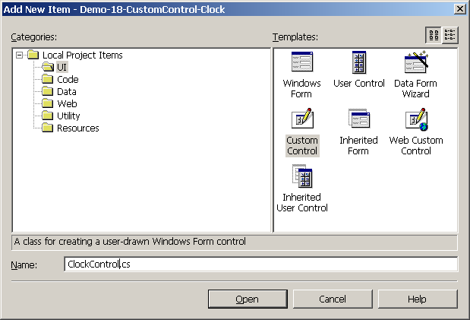
- Дефинираме две полета mHour и mMinute и свойства за достъп до тях. Те ще съдържат часа и минутите на нашия часовник:
private int mHour;
private int mMinute;

[Category("Behavior"), Description("Specifies the hour.")]
public int Hour
{
get
{
return mHour;
}

set
{
mHour = value;
this.Invalidate();
}
}

[Category("Behavior"), Description("Specifies the minutes.")]
public int Minute
{
get
{
return mMinute;
}

set
{
mMinute = value;
this.Invalidate();
}
}
Приложили сме към свойствата атрибути Category и Description, за да укажем на Visual Studio .NET да ги публикува в Properties прозореца по време на дизайн. При промяна на свойствата се извиква метода Invalidate(), за да се пречертае контролата и да се преместят стрелките на часовника.
- Добавяме една константа за размер по подразбиране и добавяме в конструктора код за инициализиране на контролата. Ще инициализираме контролата с текущия час:
private const int DEFAULT_SIZE = 100;

public ClockControl()
{
// This call is required by the Windows.Forms Form Designer.
InitializeComponent();

this.Size = new Size(DEFAULT_SIZE, DEFAULT_SIZE);
mHour = DateTime.Now.Hour;
mMinute = DateTime.Now.Minute;
}
- Припокриваме виртуалния метод OnPaint(…) и в него чертаем часовника върху Graphics повърхността на контролата. За пресмятане на координатите на стрелките използваме изчисления с помощта на тригонометрични функции синус и косинус:
protected override void OnPaint(PaintEventArgs pe)
{
Graphics g = pe.Graphics;

// Draw the circle
Pen pen = new Pen(Color.Blue, 1);
g.DrawEllipse(pen, 0, 0, this.Width-1, this.Height-1);
pen.Dispose();

// Draw the minute finger
double minuteFingerAngle =
(mMinute % 60) * (2*Math.PI/60);
int minuteFingerLen = this.Width * 45 / 100;
int x1 = this.Width / 2;
int y1 = this.Height / 2;
int x2 = (int) (x1 +
minuteFingerLen*Math.Sin(minuteFingerAngle));
int y2 = (int) (y1 –
minuteFingerLen*Math.Cos(minuteFingerAngle));
pen = new Pen(Color.Red, 2);
g.DrawLine(pen, x1, y1, x2, y2);
pen.Dispose();

// Draw the hour finger
double hourFingerAngle =
(mHour % 12) * (2*Math.PI/12) +
(mMinute % 60) * (2*Math.PI/(60*12));
int hourFingerLen = this.Width * 25 / 100;
x1 = this.Width / 2;
y1 = this.Height / 2;
x2 = (int) (x1 + hourFingerLen*Math.Sin(hourFingerAngle));
y2 = (int) (y1 - hourFingerLen*Math.Cos(hourFingerAngle));
pen = new Pen(Color.Yellow, 3);
g.DrawLine(pen, x1, y1, x2, y2);
pen.Dispose();

// Calling the base class OnPaint
base.OnPaint(pe);
}
- Припокриваме метода OnSize(…), в който приравняваме височината и ширината на контролата и я пречертаваме. Така контролата винаги ще бъде с квадратна форма:
protected override void OnResize(System.EventArgs e)
{
this.Height = this.Width;
this.Invalidate();
}
- Нашата потребителска контрола е готова. Можем да прекомпилираме приложението и да я добавим в Toolbox. За да я добавим в Toolbox, щракваме в него с десен бутон на мишката и от там избираме Add/Remove Items… В появилия се прозорец натискаме бутона Browse… и избираме изпълнимия файл на нашето приложение. Поставяме отметка пред ClockControl в списъка и натискаме бутона OK. Контролата се добавя в Toolbox.
- В главната форма на приложението поставяме една ClockControl контрола с име clock и един панел с контроли за промяна на текущия час и минути – две NumericUpDown контроли с имена NumericUpDownHour e NumericUpDwonMinute и един бутон с име ButtonSetTime за отразяване на промените. Свойствата на ClockControl се могат да бъдат променяни от прозореца Properties:
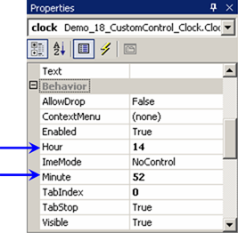
- Добавяме код, който при зареждане на формата (при събитие Load на формата) задава стойностите на NumericUpDown контролите за час и минута съответстващи на тези от ClockControl обекта:
private void MainForm_Load(object sender, System.EventArgs e)
{
NumericUpDownHour.Value = clock.Hour;
NumericUpDownMinute.Value = clock.Minute;
}
- Добавяме обработчик на събитието Click на ButtonSetTime. В него променяме стойностите на свойствата на ClockControl обекта:
private void ButtonSetTime_Click(object sender,
System.EventArgs e)
{
clock.Hour = (int) NumericUpDownHour.Value;
clock.Minute = (int) NumericUpDownMinute.Value;
}
- Добавяме обработчик на събитието SizeChanged на формата. В него добавяме код, който не позволява на часовника да бъде върху панела:
private void MainForm_SizeChanged(object sender,
System.EventArgs e)
{
ClientSize = new Size(
ClientSize.Width, ClientSize.Width + PanelDown.Height);
}
- Приложението е готово и можем да го стартираме и тестваме.
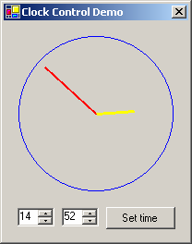

Хостинг на контроли в Internet Explorer
Internet Explorer може да изпълнява Windows Froms контроли, вградени в тялото на HTML страници. Технологията е подобна на Java аплетите и Macromedia Flash – вгражда се изпълним код, който се изпълнява в клиентския уеб браузър. От JavaScript могат да се достъпват свойствата на Windows Forms контролите. Необходими са Internet Explorer 5.5 или по-нова версия и инсталиран .NET Framework.
Настройките за сигурност не позволяват достъп до файловата система и други опасни действия. Сигурността може да се задава и ръчно. Ако има нужда от запазване на някакви данни на машината на потребителя, може да се използва Isolated Storage. [TODO: link към главата I/O]

Хостинг на контроли в Internet Explorer – пример
Настоящият пример илюстрира как можем да реализираме хостинг на Windows Forms контроли в Internet Explorer чрез вграждането им в HTML страница и как можем да достъпваме свойствата им от JavaScript.
Да разгледаме примерна HTML страница, в която е вградена Windows Forms контролата "часовник" от предходния пример:
index.html
<html>

<script>

function ChangeText() {
clockControl.Hour = hour.value;
clockControl.Minute = minute.value;
}

</script>

<body>

<p>Clock Control in IE</p>

<object id="clockControl"
classid="http:Demo-18-CustomControl-Clock.exe#Demo_18_CustomControl_Clock.ClockControl"
width="200" height="200">
<param name="Hour" value="14">
<param name="Minute" value="35">
</object>

<br>
<br>

Hour:<input type="text" id="hour"><br>
Minute:<input type="text" id="minute"><br>
<input type="button" value="Update the clock" onclick="ChangeText()">

</body>

</html>

Как работи примерът?
Нека разгледаме по-подробно отделните части на HTML страницата. Чрез HTML тага <object> вмъкваме в страницата нашата контрола. Това е часовникът, който създадохме в предишния пример. Атрибутът id, който има стойност clockContol, указва идентификатор, чрез който ще можем да достъпваме обекта в HTML страницата, а атрибутите width и height указват с какви ширина и височина да се изобрази той. Атрибутът classid определя класа на вмъквания обект. В случая това е нашата ClockControl контрола. Забележете, че указваме асемблито, пространството и името на класа в стойността на този атрибут. В случая сме поставили асемблито Demo-18-CustomControl-Clock.exe в директорията, в която се намира и HTML страницата. Чрез таговете <param> задаваме стойности за свойствата на изобразяваната контрола.
Под контролата сме поставили две текстови полета и един бутон. Текстовите полета служат за въвеждане на час и минути, които да показва часовника. Бутонът служи за промяна на стрелките на часовника. При натискането му се извиква JavaScript функцията ChangeText(), дефинирана в началото на страницата, която променя свойствата на контролата. Достъпът до текстовите полета и до контролата се извършва посредством техните идентификатори зададени, чрез атрибута id.

Примерът в действие
За да видим резултата от нашата работа трябва да използваме Internet Explorer 5.5 или по-нов. Не е известен друг уеб браузър, който поддържа Windows Forms контроли.
Ако отворим директно index.html в Internet Explorer, контролата ClockControl няма да се зареди заради политиката за сигурност, която не позволява локално разположени HTML документи да изпълняват Windows Forms контроли. Необходимо е страницата да бъде публикувана на някакъв уеб сървър, например IIS.
Нека файловете ни се намират в папката Demo-19-Custom-Controls-in-IE. Публикуването на папката в Internet Information Services (IIS) се извършва по следния начин:
- От свойствата на папката Demo-19-Custom-Controls-in-IE, достъпни от диалоговата кутия на Windows Explorer, избираме таба "Web Sharing". В него избираме "Share this folder".
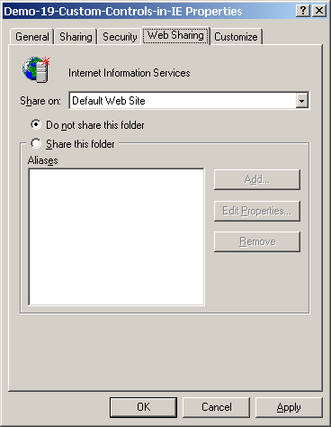
- Публикуваме папката Internet Information Services, като позволим четене на файловете и листинг на директориите.
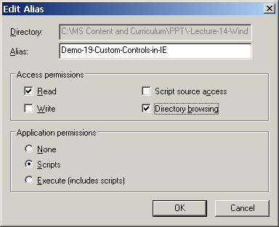
Сега можем да отворим с Internet Explorer URL адреса на примера от публикуваната в IIS директория:
http://localhost/Demo-19-Custom-Controls-in-IE/index.html
Ще получим следния резултат:
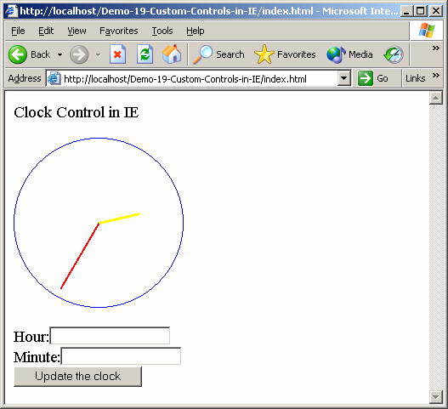
Ако въведем час и минута и натиснем бутона, стрелките ще променят местоположението си.

Нишки и Windows Forms
Продължителните операции в Windows Forms приложенията трябва да се изпълняват в отделна нишка. В противен случай се получава "заспиване" на потребителския интерфейс. Как можем да използваме нишки ще разгледаме подробно в темата "Многонишково програмиране и синхронизация" [TODO: link], но за сега можете да считате, че нишките позволяват паралелно изпълнение на програмен код във вашите приложения.
Да вземем за пример операцията "изтегляне на файл от Интернет". Тя може да отнеме от няколко секунди до няколко часа и е недопустимо приложението да блокира докато изтеглянето на файла не приключи. В такъв случай трябва да изпълним задачата в друга нишка (thread) и от време на време да показваме на потребителя индикация за напредъка, например чрез контролата ProgressBar. Има, обаче един проблем, свързан с достъпа до потребителския интерфейс при работа с нишки.
Обновяването на потребителския интерфейс на дадена контрола трябва да става само от нишката, в която работи контролата. От друга нишка безопасно могат да се извикват само методите Invoke(), BeginInvoke(), EndInvoke() и CreateGraphics().
Никога не обновявайте Windows Forms контроли от нишка, която не ги притежава!
За изпълнение на методи от нишката, която притежава дадена контролата, използваме метода Invoke(…) на класа Control. Ето пример:
delegate void StringParamDelegate(string aValue);

class Form1 : System.Windows.Forms.Form
{
private void UpdateUI(string aValue)
{
// Update UI here …
// This code is called from the Form1's thread
}

void AsynchronousOperation()
{
// This runs in separate thread. Invoke UI update
this.Invoke(new StringParamDelegate(UpdateUI),
new object[]{"някакъв параметър"});
}
}
По този начин нишката, която извършва времеотнемащата работа, работи паралелно на нишката, която управлява потребителския интерфейс, но потребителският интерфейс се обновява само неговата нишка-собственик. Ако обновяваме потребителския интерфейс от нишката, която извършва времеотнемащата операция, а не от главната нишка на приложението, се получават много странни ефекти – от "зависване" на приложението до неочаквани изключения и системни грешки. Не го правете!

Използване на нишки в Windows Forms приложения – пример
С настоящия пример ще илюстрираме използването на нишки (threads) в Windows Forms приложения за изпълнение на времеотнемащи задачи. Ще покажем правилният начин, по който една нишка, която се изпълнява паралелно с главната нишка на Windows Forms приложението, може да обновява неговия потребителски интерфейс.
Приложението, което ще създадем ще търси прости числа (което е времеотнемаща операция) и ще ги показва на потребителя. Търсенето ще се извършва в отделна, паралелно изпълняваща се, нишка, за да не "заспива" потребителският интерфейс.
Ето стъпките за изграждане на нашето приложение:
- Стартираме VS.NET и създаваме нов Windows Forms проект.
- Задаваме на главната форма име MainForm и заглавие "Asynchronos UI Update Demo". Променяме и името на файла от Form1.cs на MainForm.cs.
- Добавяме във формата два бутона с имена ButtonStart и ButtonStop и един TextBox с име TextBoxLastPrimeNumber. На свойствата Text на бутоните задаваме съответно стойности Start и Stop. Задаваме стойност false на свойството Enabled на бутона ButtonStop.
- Добавяме променлива за нишката, която търси прости числа:
private Thread mPrimeNumbersFinderThread = null;
- Декларираме делегат, който ще използваме при извикването на метода Invoke(…), когато обновяваме потребителския интерфейс:
delegate void LongParameterDelegate(long aValue);
- Дефинираме клас PrimeNumberFinder, чрез който ще търсим прости числа в интервала [0; 1 000 000 000]:
class PrimeNumbersFinder
{
private MainForm mMainForm;

public PrimeNumbersFinder(MainForm aMainForm)
{
mMainForm = aMainForm;
}

public void FindPrimeNumbers()
{
for (long number=0; number<1000000000; number++)
{
if (IsPrime(number))
{
mMainForm.Invoke(
new LongParameterDelegate(mMainForm.ShowPrimeNumber),
new object[]{number}
);
}
}
}

private bool IsPrime(long aNumber)
{
// Primarity testing. Very ineffective.
// Don't do it in a real case!!!
for (long i=2; i<aNumber; i++)
{
// Just waste some CPU time
int sum = 0;
for (int w=0; w<100000; w++)
{
sum += w;
}

if (aNumber % i == 0)
{
return false;
}
}

return true;
}
}
Понеже търсенето на прости числа ще се извършва в отделна нишка, в класа сме дефинирали променлива mMainForm, чрез която ще се обръщаме към главната форма, за да обновяваме потребителския интерфейс. Тази променлива се инициализира в конструктора на класа.
Методът IsPrime(…) проверява дали подаденото като параметър число е просто. Тази проверка нарочно се прави по изключително времеотнемащ, неефективен и натоварващ процесора начин, за да се симулира забавяне.
Методът FindPrimeNumbers() проверява последователно дали е просто всяко от числата в интервала от 0 до 1000000000. Ако числото е просто, през главната нишка на приложението се извиква метода ShowPrimeNumber(…), като му се подава като параметър намереното просто число. Този метод показва числото в потребителския интерфейс. Извикването се извършва чрез метода Invoke(…) на формата, който има грижата да изпълни подадения му делегат през нишката, в която работи формата.
Нишката, която търси прости числа, няма право да променя директно потребителския интерфейс на приложението, защото той работи в друга нишка. Ако две нишки работят с потребителския интерфейс едновременно, могат да възникнат непредвидими проблеми – блокиране на приложението, странни изключения или странни визуални ефекти.
- Дефинираме в главната форма метода ShowPrimeNumber(…), който показва подаденото му като параметър число в текстовото поле TextBoxLastPrimeNumber:
internal void ShowPrimeNumber(long aNumber)
{
TextBoxLastPrimeNumber.Text = aNumber.ToString();
}
- Добавяме обработчик на събитието Click на бутона ButtonStart. В него деактивираме Start бутона, активираме бутона Stop и стартираме отделна нишка, в която започваме да търсим прости числа:
private void ButtonStart_Click(object sender,System.EventArgs e)
{
ButtonStart.Enabled = false;
ButtonStop.Enabled = true;
PrimeNumbersFinder finder = new PrimeNumbersFinder(this);
mPrimeNumbersFinderThread =
new Thread(new ThreadStart(finder.FindPrimeNumbers));
mPrimeNumbersFinderThread.Start();
}
- Добавяме обработчик на събитието Click на бутона ButtonStop. В него активираме Start бутона, деактивираме бутона Stop и прекратяваме изпълнението на стартираната нишка:
private void ButtonStop_Click(object sender, System.EventArgs e)
{
ButtonStart.Enabled = true;
ButtonStop.Enabled = false;
mPrimeNumbersFinderThread.Abort();
}
- Добавяме обработчик на събитието Closing на главната форма. В него прекратяваме изпълнението на нишката, търсеща прости числа (в случай, че е била стартирана):
private void MainForm_Closing(object sender,
System.ComponentModel.CancelEventArgs e)
{
if (mPrimeNumbersFinderThread != null)
{
mPrimeNumbersFinderThread.Abort();
}
}
- Приложението е готово и можем да го стартираме и тестваме.
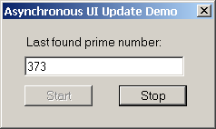
Въпреки че се извършва тежко изчисление и процесорът е натоварен на 100%, потребителският интерфейс не "замръзва". Ако все пак от време на време се получи за кратко време замръзване, най-вероятно причината за това e включването на системата за почистване на паметта (Garbage Collector).

Влачене (Drag and Drop)
Реализацията на "влачене и пускане" (drag and drop) в Windows Forms приложение се извършва чрез обработването на поредица от събития.
В събитието MouseDown на контролата, от която започва влаченето, трябва да извикаме метода DoDragDrop(…), за да копираме данните, които ще влачим.
За да дадем възможност на контрола да получава данни при влачене, трябва да зададем стойност true на свойството й AllowDrop и трябва да прихванем събитията DragEnter и DragDrop. При обработка на DragEnter трябва да проверяваме формата на идващите данни и да позволяваме или забраняваме получаването им. Тази проверка можем да извършим чрез метода DragEventArgs.Data.GetDataPresent(…). В събитието DragDrop трябва да обработваме получените данни. Можем да ги извличаме посредством метода DragEventArgs.Data.GetData(…).

Влачена и пускане в Windows Forms – пример
Настоящия пример илюстрира как със средствата на Windows Forms могат да бъдат реализирани приложения, които използват Drag-and-Drop технологията (влачене и пускане на обекти от една контрола към друга).
Приложението, което ще създадем, ще съдържа две контроли – едната ще се използва като източник при влаченето, а другата като получател.
Ето и стъпките за изграждане на нашето приложение:
- Стартираме VS.NET и създаваме нов Windows Forms проект.
- Задаваме на главната форма име MainForm и заглавие "Drag and Drop Demo". Променяме и името на файла с нейния сорс код от Form1.cs на MainForm.cs.
- Добавяме във формата две ListBox контроли с имена ListBoxSource и ListBoxTarget. Те ще бъдат съответно източник и получател при влаченето.
- Задаваме за свойството Items на ListBoxSource списък от имена на градове – София, Пловдив, Варна, …
- Добавяме обработчик на събитието MouseDown на ListBoxSource. В него намираме избрания елемент от списъка и извикваме метода DoDragDrop(…), с което активираме влаченето. На метода подаваме като първи параметър данните, а като втори – стойност от изброения тип DragDropEffects, указваща какъв да е резултата от влаченето – в нашия случай е копиране:
private void ListBoxSource_MouseDown(object sender,
System.Windows.Forms.MouseEventArgs e)
{
Point mouseLocation = new Point(e.X, e.Y);
int selectedIndex =
ListBoxSource.IndexFromPoint(mouseLocation);
if (selectedIndex != -1)
{
string data = (string) ListBoxSource.Items[selectedIndex];
ListBoxSource.DoDragDrop(data, DragDropEffects.Copy);
}
}
- Задаваме на свойството AllowDrop на ListBoxTarget стойност true.
- Добавяме обработчик на събитието DragEnter на ListBoxTarget. В него проверяваме дали влаченият обект е Unicode символен низ и съответно позволяваме или забраняваме пускането му:
private void ListBoxTarget_DragEnter(object sender,
System.Windows.Forms.DragEventArgs e)
{
if (e.Data.GetDataPresent(DataFormats.UnicodeText))
{
e.Effect = DragDropEffects.Copy;
}
}
- Добавяме обработчик на събитието DragDrop на ListBoxTarget. В него извличаме низът и го обработваме:
private void ListBoxTarget_DragDrop(object sender,
System.Windows.Forms.DragEventArgs e)
{
string data =
(string) e.Data.GetData(DataFormats.UnicodeText);
ListBoxTarget.Items.Add(data);
}
- Приложението е готово и можем да го стартираме и тестваме като завлечем няколко града от списъка-източник в списъка-получател.
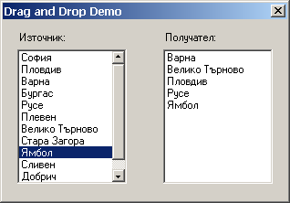

Конфигурационен файл на приложението
.NET Framework приложенията могат да използват конфигурационен файл, за да четат настройките си. Той представлява обикновен XML файл:
App.config
<?xml version="1.0" encoding="utf-8" ?>
<configuration>
<appSettings>
<add key="username" value="Бай Иван" />
<add key="language" value="US-EN" />
</appSettings>
</configuration>
В тага <appSettings> могат да се добавят конфигурационни параметри на приложението, които представляват двойки от ключ и стойност. Настройките от конфигурационния файл могат да бъдат извличани по време на изпълнение по следния начин:
string username = System.Configuration.
ConfigurationSettings.AppSettings["username"];
// username = "Бай Иван"
От VS.NET можем да добавим конфигурационен файл като изберем File | Add New Item… | Application configuration file | App.config. При компилация App.config се копира под име <име_на_проекта.exe.config>.

Извличане на настройки от конфигурационен файл – пример
Настоящият пример илюстрира как можем да извличаме настройки от конфигурационния файл на приложението. Ще създадем приложение, което извлича стойност от своя конфигурационен файл и я показва.
Ето и стъпките на изграждане на нашето приложение:
- Стартираме VS.NET и създаваме нов Windows Forms проект.
- Задаваме на главната форма име MainForm и заглавие "Config File Demo". Променяме и името на файла от Form1.cs на MainForm.cs.
- Добавяме във формата един TextBox с име TextBoxUserName и един бутон с име ButtonReadUserName. Задаваме на свойството Text на бутона стойност "Read user name from config file".
- Добавяме конфигурационен файл на приложението, като избираме File | Add New Item… | Application configuration file | App.config. В него добавяме нов конфигурационен параметър с ключ username и стойност "Бай Иван":
App.config
<?xml version="1.0" encoding="utf-8" ?>
<configuration>
<appSettings>
<add key="username" value="Бай Иван" />
</appSettings>
</configuration>
- Добавяме обработчик на събитието Click на ButtonReadUserName. В него извличаме стойността на параметъра username и я показваме в текстовото поле:
private void ButtonReadUserName_Click(object sender,
System.EventArgs e)
{
TextBoxUserName.Text = System.Configuration.
ConfigurationSettings.AppSettings["username"];
}
- Приложението е готово и можем да го стартираме и тестваме:
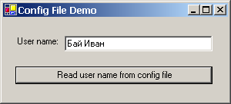

Упражнения
- Какво представлява библиотеката Windows Forms? Каква функционалност предоставя? Кога се използва?
- Какво е компонент? Какво представлява компонентният модел .NET Framework? Какво е характерно за него?
- Опишете програмния модел на Windows Forms. Каква функционалност реализира той?
- Кои са най-важните класове от Windows Forms? Кои са най-важните им методи и свойства?
- Какво е характерно за всички Windows Forms контроли? Кои са общите им методи и свойства?
- Какво е характерно за формите в Windows Forms? Какви свойства и събития имат те?
- Как се поставят контроли в дадена форма? Как се прихващат събития, породени от дадена контрола?
- Реализирайте Windows Forms приложение, което представлява опростен вариант на стандартния калкулатор в Windows. Калкулаторът трябва да поддържа основните аритметични операции с цели и реални числа.
- Със средствата на Windows Forms реализирайте играта "Хвани бягащия бутон". Играта представлява една форма, в която има един бутон със заглавие "Натисни ме". При приближаване на курсора на мишката в близост до бутона той трябва да "бяга от него" (да се премества на друго място във формата, възможно по-далече от курсора на мишката).
- Със средствата на Windows Forms реализирайте проста информационна система за управление на клиентите на дадена фирма. Системата трябва да визуализира списък от клиенти (ListBox) и да позволява добавяне, редактиране и изтриване на клиенти. Всеки клиент е или юридическо или физическо лице. Юридическите лица се описват с наименование, вид (ЕТ, АД, ООД, сдружение, ...), Булстат, данъчен номер, адрес, телефон, email, уеб сайт и МОЛ (който е физическо лице). Физическите лица се описват с име, презиме, фамилия, пол, ЕГН, данни за лична карта, адрес, телефон и email. Приложението трябва да се състои от 3 форми – главна форма, съдържаща клиентите, форма за въвеждане/редакция на юридическо лице и форма за въвеждане/редакция на физическо лице. Използвайте подходящи Windows Forms контроли във формите. Данните трябва да се четат и записват в XML файл.
- Със средствата на Windows Forms реализирайте специализиран редактор за библиотеки с текстови документи. Една библиотека представлява съвкупност от текстови документи, организирани дървовидно в папки. В една папка може да има документи и други папки (подобно на файловата система на Windows). Всеки документ представлява някакъв текст с форматиране. Редакторът трябва да може да създава библиотеки, да чете/записва библиотеки от/във XML файл. Когато е отворена дадена библиотека, редакторът трябва да позволява редактиране на документите в нея (промяна на текста и форматирането на отделни фрагменти от него), както и създаване/изтриване/преименуване на папки и документи. За дървото с папките трябва да се използва контролата TreeView, а за активния документ - RichEdit. Редакторът трябва да разполага с падащо меню, 2 контекстни менюта (за дървото с папките и за полето за редактиране на документ), 3 ленти с инструменти (за отваряне/записване на библиотека, за работа с дървото с папките и за форматиране на активния в момента документ), статус лента и подходящи кратки клавиши за по-важните команди. Реализирайте и търсене и заменяне на текст в документите.
- Напишете Windows Forms приложение, в което се въвежда информация за физическо лице (име, презиме, фамилия, ЕГН, адрес, телефон, email, личен сайт) и въведеното се записва в XML файл. Реализирайте валидация на всяко едно от полетата и на цялата форма, като използвате подходящи регулярни изрази.
- Със средствата на Windows Forms и простото свързване на данни (simple data binding) реализирайте приложение за управление на проста система с информация за градове и държави. Всяка държава се описва с име, език, население, национален флаг и списък от градове. Всеки град се описва от име, население и държава. Трябва да се реализира навигация по градовете и държавите и редакция на информацията за тях, като не се използват списъчни контроли, а само текстови полета и просто свързване. Да се реализира четене и записване на данните в XML файл.
- Със средствата на Windows Forms и сложното свързване на данни (complex data binding) реализирайте система, подобна на системата за управление на информация за градове и държави. Добавете към системата списък от континенти за всяка държава. За визуализацията и навигацията използвайте таблици (DataGrid) и списъчни контроли. Реализирайте предходното приложение като съхранявате данните не в XML файл, а в релационна база от данни (напр. MS SQL Server). Използвайте разкачения модел за достъп до данните (disconnected model) като реализирате възможност за разрешаване на конфликтите, които възникват при работа с много потребители едновременно.
- Създайте Windows Forms приложение, с което могат да се въвеждат данни за физически и юридически лица. Физическите лица се описват с име, ЕГН, адрес, телефон, email и уеб сайт. Юридическите лица се описват с наименование, вид (ЕТ, АД, ООД, сдружение, ...), Булстат, данъчен номер, адрес, телефон, email и Web-сайт и МОЛ (име и ЕГН на физическо лице). Използвайте наследяване на форми, като отделите в базова форма общите елементи на потребителския интерфейс и общите полета от формите за въвеждане на физически и юридически лица.
- Реализирайте Windows Forms приложение, което по ежедневните данни от дадено техническо измерване за даден период (текстов файл с цели положителни числа) визуализира графично резултатите като редица от правоъгълни стълбове. При обемни данни осигурете възможност за скролиране на графиката.
- Със средствата на Windows Forms реализирайте играта "морски шах" (в квадратна дъска с размери 3 на 3 се поставят пулове "X" и "0"). Играчът трябва да може да играе срещу компютъра в 2 режима: "компютърът играе оптимално" и "компютърът играе хаотично (случайно)". Осигурете подходяща визуализация и интерактивност на играта.
- Реализирайте Windows Forms MDI приложение, което може да отваря файлове с графични изображения (gif, jpg, png) и може да ги преоразмерява и да ги записва в друг файл.
- Реализирайте Windows Forms приложение, което показва даден текстов файл, като визуализира всеки негов ред със специален ефект: всяка буква първоначално се появява на случайно място във формата и започва да се придвижва анимирано към мястото си. За 2 секунди всяка буква трябва си е на мястото. След изчакване от 1 секунда се преминава към следващия ред от входния файл.
- Със средствата на Windows Forms реализирайте прост текстов редактор, който може да отваря файлове с влачене от Windows Explorer.
- Наследете контролата TextBox и създайте потребителска контрола NumberTextBox, която позволява въвеждане само на числа.
- Направете Windows Forms потребителска контрола HourMinuteBox, която се състои от 2 NumericUpDown полета и позволява въвеждане на час и минута в интервала [0:00 - 23:59].
- Реализирайте Windows Forms потребителска контрола "зарче", която представлява квадрат, в който могат да се изобразяват графично стойности от 1 до 6 (както са при стандартните зарчета при някои игри). Контролата трябва да реализира собствено изчертаване и свойство "Value" за задаване на текущата стойност.
- С помощта на контролата "зарче" реализирайте играта "състезание": Двама играчи играят последователно. При всеки ход играчът, който е на ход, хвърля 2 зарчета (генерират се случайни стойности) и мести толкова стъпки, колкото е сумата от хвърлените зарове. Печели първият, който премине сумата 50. Реализирайте подходяща визуализация на позицията на двамата играчи на хвърлените зарове.
- Реализирайте играта "състезание" като Windows Forms контрола и я хостнете в Internet Explorer използвайки подходяща уеб страничка. Хвърлянето на заровете извиквайте с JavaScript при натискане на бутон от уеб страницата.
- Със средствата на Windows Forms реализирайте приложение, което търси текст във всички файлове в дадена директория. Понеже търсенето е бавна операция, реализирайте я в отделна нишка. При намиране на текста добавяйте файла и отместването, на което е намерен, в ListBox контрола чрез главната нишка на приложението като използвате Invoke() метода на формата. Реализирайте възможност за прекратяване на търсенето. Реализирайте подходяща визуализация при кликване върху някое от намерените съвпадения в резултата.
- Реализирайте Windows Forms приложение, което съдържа една текстова контрола, стойността на която се зарежда от конфигурационния XML файл на приложението. При изход от приложението стойността на тази контрола трябва да се запазва обратно в конфигурационния файл. За четене от конфигурационния файл използвайте System. Configuration.ConfigurationSettings.AppSettings, а за писане в него използвайте DOM парсера на .NET Framework.

Използвана литература
- Светлин Наков, Графичен потребителски интерфейс с Windows Forms – http://www.nakov.com/dotnet/lectures/Lecture-14-Windows-Forms-v1.0.ppt
- MSDN Library - http://msdn.microsoft.com
- Microsoft Windows Forms QuickStarts Tutorial –
http://www.csharpfriends.com/quickstart/winforms/doc/default.aspx
- Marj Rempel, Kenneth S. Lind, Marjorie Rempel, MCAD/MCSD Visual C# .NET Certification All-in-One Exam Guide, McGraw-Hill, 2002, ISBN 0072224436
- MSDN Library, Event Handling in Windows Forms – http://msdn.
microsoft.com/library/en-us/vbcon/html/vbconeventhandling.asp
- Threading in Windows Forms –
http://www.yoda.arachsys.com/csharp/threads/winforms.shtml
- J. Fosler, Windows Forms Painting: Best Practices –
http://www.martnet.com/~jfosler/articles/WindowsFormsPainting.htm

